

|  |
| --- |
| НАЦІОНАЛЬНИЙ СТАНДАРТ УКРАЇНИ |

**ДСТУ EN 14064-1:202_(EN 14064-1:2018, IDT)**

**МАТЕРІАЛИ ТЕПЛОІЗОЛЯЦІЙНІ ДЛЯ БУДІВЕЛЬ.**

**Засипні матеріали з мінеральною ватою (MW),**

**виготовлені на місці виконання робіт.**

**Частина 1.**

**Технічні вимоги до засипних матеріалів перед монтуванням**

(Проєкт, перша редакція)

Київ

ДП «УкрНДНЦ»

202__

**ПЕРЕДМОВА**

1 РОЗРОБЛЕНО: Технічний комітет стандартизації «Будівельні вироби і матеріали» (ТК 305), Державне підприємство «УКРАЇНСЬКИЙ НАУКОВО-ДОСЛІДНИЙ І ПРОЕКТНО-КОНСТРУКТОРСЬКИЙ ІНСТИТУТ БУДІВЕЛЬНИХ МАТЕРІАЛІВ ТА ВИРІБІВ «НДІБМВ» (ДП «НДІБМВ»)

2 ПРИЙНЯТО ТА НАДАНО ЧИННОСТІ: наказ Державного підприємства «УКРАЇНСЬКИЙ НАУКОВО-ДОСЛІДНИЙ І НАВЧАЛЬНИЙ ЦЕНТР ПРОБЛЕМ  СТАНДАРТИЗАЦІЇ, СЕРТИФІКАЦІЇ ТА ЯКОСТІ» (ДП «УкрНДНЦ») від «____»   ____  р. № ________ з 202__

3 Національний стандарт відповідає EN 14064-1:2018 «Thermal insulation products for buildings - In-situ formed loose-fill mineral wool (MW) products - Part 1: Specification for the loose-fill products before installation» (Матеріали теплоізоляційні для будівель. Засипні матеріали з мінеральною ватою (MW), виготовлені на місці виконання робіт. Частина 1. Технічні вимоги до засипних матеріалів перед монтуванням» і внесений з дозволу CEN-CENELEC: Rue de la Science 23, B-1040 Brussels. Усі права щодо використання європейських стандартів у будь-якій формі й будь-яким способом залишаються за CEN.

Ступінь відповідності – ідентичний (IDT)

Переклад з англійської (en)

4 Цей стандарт розроблено згідно з правилами, установленими в національній стандартизації України.

5 НА ЗАМІНУ ДСТУ EN 14064-1:2019 (EN 14064-1:2018, IDT).

**Право власності на цей національний стандарт належить державі.**

**Заборонено повністю чи частково видавати, відтворювати**

**задля розповсюдження і розповсюджувати як офіційне видання**

**цей національний стандарт або його частини на будь-яких носіях інформації без дозволу ДП «УкрНДНЦ» чи уповноваженої ним особи**

**ДП «УкрНДНЦ», 202__**

ЗМІСТ

С.

Національний вступ …………………………………………………………………………..V

1 Сфера застосування………………………………………………………………………….1

2 Нормативні посилання……………………………………………………………………….2

3 Терміни та визначення понять, символи та скорочення………………………………4

3.1 Терміни та визначення…………………………………………………………………….4

3.2 Символи та скорочення…………………………………………………………………...5

4 Властивості……………………………………………………………………………………..7

4.1 Загальні положення ………………………………………………………………………..7

4.2 Для всіх застосувань……………………………………………………………………...7

4..2.1 Теплопровідність - Термічний опір……………………………………………………7

4.2.2 Вага одиниці продажу…………………………………………………………………….8

4.2.3 Розрахунок…………………………………………………………………………………8

4.2.4 Вогнестійкість…………………………………………………………………………….10

4.2.5 Характеристики довговічності…………………………………………………………11

4.3 Для конкретних застосувань……………………………………………………………..11

4.3.1 Загальні положення……………………………………………………………………..11

4.3.2 Питомий опір потоку повітря…………………………………………………………..11

4.3.3 Водопоглинання………………………………………………………………………….11

4.3.4 Паропроникність…………………………………………………………………………12

4.3.5 Вогнестійкість у стандартизованих вузлах, що імітують кінцеве застосування

4.3.6 Виділення небезпечних речовин……………………………………………………..12

4.3.7 Безперервне тліюче горіння…………………………………………………………..12

5 Методи випробувань…………………………………………………………………..13

5.1 Відбирання зразків………………………………………………………………………13

5.2 Кондиціонування………………………………………………………………………….13

5.3 Випробування…………………………………………………………………………….14

5.3.1 Загальні положення……………………………………………………………………..14

5.3.2 Термічний опір і теплопровідність…………………………………………………….15

5.3.3 Вогнестійкість…………………………………………………………………………….16

6 Позначання коду………………………………………………………………………..16

6.1 Загальні положення…………………………………………………………………….16

6.2 Оцінювання та перевіряння сталості характеристик (АУСР) Загальні положення

6.3 Заводський виробничий контроль……………………………………………………17

7 Маркування та етикеткування …………………………………………………………17

Додаток А (обов‘язковий) Визначення заявлених значень теплового опору і теплопровідність ……………………………………………………………………………….20

А.1 Загальні положення……………………………………………………………………….20

А.2 Вхідні дані………………………………………………………………………………….20

Додаток В. (обов‘язковий) Заводський контроль виробництва ………………….25

Додаток С (обов‘язковий) Метод підготовки зразків на термостійкість і термостійкість тест на електропровідність…………………………………………………………………26

C.1 Принцип……………………………………………………………………………………26

С.2 Процедура………………………………………………………………………………..26

Додаток D (обов‘язковий) Метод підготовки зразка для випробування водопоглинання………………………………………………………………………………..30

D.1 Принцип…………………………………………………………………………………....30

D.2 Процедура………………………………………………………………………………....30

Додаток Е (обов‘язковий) Метод підготовки зразка для випробування питомого опору потоку повітря. Принцип………………………………………………………………………32

Додаток F (обов‘язковий) Випробування вогнестійкості виробів………………………34

F.1 Сфера застосування……………………………………………………………………...34

F.2 Параметри продукції та встановлення………………………………………………...34

F.3 Стандартний монтаж і кріплення……………………………………………………….36

Додаток G (обов‘язковий) Випробування на вогнестійкість виробів у стандартизованих збірках симуляція додатків кінцевого використання………….....37

G.1 Сфера застосування……………………………………………………………………..37

G.2 Параметри продукції та встановлення…………………………………………….....37

G.3 Стандартний монтаж і кріплення……………………………………………………….38

Додаток Н (обов‘язковий) Правила побудови експлуатаційних схем для сипкої ізоляції та приклади діаграм продуктивності……………………………………………..39

Н.1 Загальні положення………………………………………………………………………39

Н.2 Діаграма властивості для застосування на горищах, коли використовується метод 1 або 2 (Додаток А) ............................................................................................39

Додаток І (обов‘язковий) Метод підготовки зразка для вимірювання покриття та щільності…………………………………………………………………………………………44

І.1Принцип……………………………………………………………………………………….44

І.2 Порядок улаштування горищних перекриттів………………………………………….44

І.3 Порядок закритого будівництва………………………………………………………….45

Додаток І (обов‘язковий) Визначення осідання роздувної або введеної пухкої ізоляції Теплоізоляційні вироби для горищ і закритих приміщень - Визначення осідання розширеної або введеної пухкої ізоляції……………………………………………………52

І.1 Розселення після старіння………………………………………………………………..52

І.2 Протокол випробування…………………………………………………………………...58

Додаток К (довідковий) Цегляна кладка пустотних стін - Метод визначення відповідних відстаней для видування отворів…………………………………………….60

К.1 Тестовий будинок…………………………………………………………………………60

К.2 Метод випробування……………………………………………………………………..60

К.3 Спостереження…………………………………………………………………………….60

К.4 Процедура встановлення………………………………………………………………..60

Додаток ZА (довідковий) Зв'язок цього стандарту з Регламентом (ЄС) №305/2011.63

Бібліографія……………………………………………………………………………………..68

Додаток НА Перелік національних стандартів України, ідентичних та/або модифікованих з міжнародними нормативними документами, посилання на які є у цьому національному стандарті……………………………………………………………..69

**НАЦІОНАЛЬНИЙ ВСТУП**

Цей національний стандарт ДСТУ EN 14064-1:202_(EN 14064-1:2018, IDT) «Матеріали теплоізоляційні для будівель. Засипні матеріали з мінеральною ватою (MW), виготовлені на місці виконання робіт. Частина 1. Технічні вимоги до засипних матеріалів перед монтуванням», прийнятий методом перекладу, ― ідентичний щодо EN 14064-1:2018 «Thermal insulation products for buildings - In-situ formed loose-fill mineral wool (MW) products - Part 1: Specification for the loose-fill products before installation» (Матеріали теплоізоляційні для будівель. Засипні матеріали з мінеральною ватою (MW), виготовлені на місці виконання робіт. Частина 1. Технічні вимоги до засипних матеріалів перед монтуванням».

Технічний комітет стандартизації, відповідальний за цей стандарт в Україні, - ТК 305 «Будівельні вироби і матеріали».

У цьому національному стандарті зазначено вимоги, які відповідають законодавству України.

До стандарту внесено такі редакційні зміни:

* слова «цей європейський стандарт» замінено на «цей стандарт»;
* структурні елементи стандарту : «Титульний аркуш», «Передмову», «Національний вступ», першу сторінку та «Бібліографічні дані» - оформлено згідно з вимогами національної стандартизації України;
* у розділі «Нормативні посилання» наведено «Національне пояснення», виділене рамкою;
* долучено довідковий додаток НА «Перелік національних стандартів України, ідентичних з європейськими нормативними документами, посилання на які є в цьому стандарті».

Копії нормативних документів, посилань на які є в цьому стандарті, можна отримати в Національному фонді нормативних документів.

**НАЦІОНАЛЬНИЙ СТАНДАРТ УКРАЇНИ**

**МАТЕРІАЛИ ТЕПЛОІЗОЛЯЦІЙНІ ДЛЯ БУДІВЕЛЬ. ЗАСИПНІ МАТЕРІАЛИ З МІНЕРАЛЬНОЮ ВАТОЮ (MW), ВИГОТОВЛЕНІ НА МІСЦІ ВИКОНАННЯ РОБІТ.** **Частина 1. Технічні вимоги до засипних матеріалів перед монтуванням**

Thermal insulation products for buildings - In-situ formed loose-fill mineral wool (MW) products - Part 1: Specification for the loose-fill products before installation

**Чинний від 202__.__.__**

**1** Сфера застосування

Цей документ встановлює вимоги до сипких виробів з мінеральної вати отримані роздуванням чи ін’єкцією для використання на місці монтажу на горищах, пустотних стінах і каркасних конструкціях. Цей документ є специфікацією для ізоляційних виробів перед встановленням. Він описує характеристики продукту та включає процедури тестування, маркування та етикеткування. У цьому документі не вказується необхідний рівень даної властивості, який повинен бути досягнутий продуктом, щоб продемонструвати придатність для певного застосування. Рівні, необхідні для певного застосування, можна знайти в нормативних актах або неконфліктних стандартах.

ПРИМІТКА Щоб уникнути проникнення води в цегляні стіни, можуть знадобитися спеціальні випробування, адаптовані до місцевого клімату.

Цей документ не поширюється на ізоляційні вироби з мінеральної вати (MW) заводського виробництва або продукти, виготовлені на місці, призначені для використання для ізоляції будівельного обладнання та промислових установок. Продукти із заявленим термічним опором нижче 0,25 м2 ·K/Вт або заявленою теплопровідністю більше 0,060 Вт/(м·K) при 10 °C не охоплює цей документ. Цей документ не поширюється на продукти, призначені для ізоляції повітряного звуку та звукопоглинання.

1. **НОРМАТИВНІ ПОСИЛАННЯ**

Наступні документи, на які посилаються в тексті таким чином, що частина або весь їхній зміст становить вимоги цього стандарту. Для датованих посилань застосовується лише цитоване видання. Для недатованих посилань застосовується посилання на останнє видання документа (включно будь-які поправки).

EN 823, Thermal insulating products for building applications - Determination of thickness

EN 1609, Thermal insulating products for building applications - Determination of short term water absorption by partial immersion

EN 12667, Thermal performance of building materials and products - Determination of thermal resistance by means of guarded hot plate and heat flow meter methods - Products of high and medium thermal resistance

EN 13172, Thermal insulation products - Evaluation of conformity

EN 13501-1, Fire classification of construction products and building elements - Part 1: Classification using data from reaction to fire tests

EN 13820, Thermal insulating materials for building applications - Determination of organic content

EN 13823, Reaction to fire tests for building products - Building products excluding floorings exposed to the thermal attack by a single burning item

EN 15715, Thermal insulation products - Instructions for mounting and fixing for reaction to fire testing - Factory made products

EN 16516:2017, Construction products: Assessment of release of dangerous substances - Determination of emissions into indoor air

EN 16733, Reaction to fire tests for building products - Determination of a building product's propensity to undergo continuous smouldering

EN 29053, Acoustics - Materials for acoustical applications - Determination of airflow resistance (ISO 9053)

EN ISO 1182, Reaction to fire tests for products - Non-combustibility test (ISO 1182)

EN ISO 1716, Reaction to fire tests for products - Determination of the gross heat of combustion (calorific value) (ISO 1716)

EN ISO 11925-2, Reaction to fire tests - Ignitability of products subjected to direct impingement of flame - Part 2: Single-flame source test (ISO 11925-2)

НАЦІОНАЛЬНЕ ПОЯСНЕННЯ

EN 823 Вироби теплоізоляційні будівельного призначення. Визначення товщини

ЕN 1609, Теплоізоляційні вироби для будівництва. Визначення короткочасного водопоглинання шляхом часткового занурення

EN 12667, Теплові властивості будівельних матеріалів і виробів. Визначення термічного опору за допомогою методів захищеної гарячої плити та теплового витратоміра. Вироби з високим і середнім термічним опором.

EN 13112,Теплоізоляційні в ироби. Оцінювання відповідності

ЕN 13501-1, Класифікація будівельних виробів та будівельних елементів у вогні. Частина 1. Класифікація з використанням даних випробувань на реакцію на вогонь

EN 13820, Теплоізоляційні матеріали для будівельних застосувань. Визначення органічного вмісту

EN 13823, Реакція на вогневі випробування для будівельних виробів - Будівельні вироби, за винятком підлогових покриттів, які піддаються термічному впливу одного предмета, що горить

EN 15715, Теплоізоляційні вироби - Інструкції з монтажу та фіксації для випробувань на вогнестійкість - Вироби заводського виробництва

EN 16516:2017, Будівельні вироби: Оцінювання викидів небезпечних речовин - Визначення викидів у повітря приміщень

EN 16733, Реакція на вогневі випробування будівельних виробів. Визначення схильності будівельних виробів до тривалого тління.

EN 29053, Акустика. Матеріали для акустичного застосування. Визначення опору повітряному потоку (ІSO 9053)

EN ISO 1182, Реакція на вогневі випробування для вирібів - тест на негорючість (ISO 1182)

EN ISO 1716, Реакція на вогнестійкість вирібів. Визначення загальної теплоти згоряння (теплотворної здатності) (ІSO 1716)

EN ISO 11925-2, Випробування на реакцію на вогонь. Займистість виробів, що піддаються прямому впливу полум'я. Частина 2. Випробування одним джерелом полум'я (ISO 11925-2)

1. **ТЕРМІНИ, ВИЗНАЧЕННЯ, СИМВОЛИ ТА СКОРОЧЕННЯ**
   1. **Терміни та визначення**

Для цього документа застосовують такі терміни та визначення.

ISO та ІЕС підтримують термінологічні бази даних для використання в стандартизації за такими адресами:

* ІЕС Eλectropedia: доступно на [http://www.eλectropedia.org/](http://www.electropedia.org/)
* Онлайн-платформа перегляду ISO: доступна за адресою <http://www.iso.org/obp>
* 3.1.1
* мінеральна вата
* ізоляційний матеріал шерстистої консистенції, виготовлений з розплавленої породи, шлаку або скла
* 3.1.2
* дуттєвий отвір
* отвір, вирізаний або сформований, у порожній стіні або каркасній конструкції, через який продувається мінеральна вата
* 3.1.3
* клас
* поєднання двох рівнів однієї властивості, між якими має розташовуватися продуктивність
* 3.1.4
* покриття
* маса утеплювача на одиницю площі
* 3.1.5
* каркасна конструкція
* стіни з дерев’яними або металевими шпильками, похилий дах з утеплювачем між кроквами
* 3.1.6
* рівень
* задане значення, яке є верхньою або нижньою межею вимоги, де рівень визначається заявленим значенням відповідної характеристики
* 3.1.7
* графік продуктивності
* таблиця з вимогами до товщини та покриття для різних значень заявленого теплового опору
* 3.1.8
* поселення
* зменшення встановленої товщини ізоляції на горищах або висоти в порожнинах і каркасних конструкціях з часом, виражене у відсотках від початкової встановленої товщини або встановленої висоти

3.2 УМОВНІ ПОЗНАЧЕННЯ ТА СКОРОЧЕННЯ

У цьому документі використовуються такі символи:

|  |  |  |
| --- | --- | --- |
| λ90/90 | це 90 % фрактиль з довірчим рівнем 90 % для теплопровідності | Вт/(м-К) |
| λ(р 90/90) | це провідність, що стосується р90/90 відповідно до кривої електропровідність/ щільність (див. метод 2 Додатку А) | Вт/(м-К) |
| λD | це заявлена теплопровідність | Вт/(м-К) |
| λі | є одним із результатів тесту на теплопровідність | Вт/(м-К) |
| λ mean | - середня теплопровідність | Вт/(м-К) |
| Λ(р) | це крива залежності теплопровідності від густини константи, |  |
| a, b, c | які використовуються у формулі А(р) = а+Ьр+в/р |  |
| *ρ 90/90* | є 90 % фрактилем з рівнем довіри 90 % для щільності | кг/мз |
| *k, k1, k2* | це фактори, пов'язані з кількістю результатів тестування | - - - |
| рі | є одним із результатів тесту щільності | кг/мз |
| *ρ mean* | середнє значення щільності | кг/мз |
| *ρ rounded* | округлюється *р90/90* | кг/мз |
| рx | це задана щільність, надана виробником для деяких конкретних застосувань | кг/мз |
| р1 i р2 | задана щільність методу А1 і методу А2 | кг/мз |
| А | - площа випробного зразка | м2 |
| d | - товщина досліджуваного зразка | мм |
| n | - кількість результатів тестування | - |
| R 90/90 | є 90 % фрактилем з довірчим рівнем 90 % для термічного опору | м2-K/W |
| *РD* | це заявлений термічний опір | м2-кт |
| *Ri* | є одним із результатів випробування термостійкості | м2-Кт |
| *sλ* | є оцінкою стандартного відхилення теплопровідності | Вт/(м-К) |
| sR | є оцінкою стандартного відхилення теплового опору | Вт/(м-К) |
| s ρ | є оцінкою стандартного відхилення щільності | кг/мз |
| Wp | є короткочасне водопоглинання | кг/м2 |
| B nom | — номінальна вага мішка | кг |
| AFr | є символом заявленого рівня питомого опору повітряному потоку |  |
| MU | є символом заявленого значення коефіцієнта опору дифузії водяної пари |  |
| S | є символом заявленого класу для укладання |  |

SD – максимальне значення заявленого класу розрахунку

WS – символ заявленого рівня короткочасного водопоглинання

G-NoG - декларація безперервного тліючого горіння (NoG означає відсутність тліючого горіння, G означає тліюче горіння) Оцінка тління неможлива

d after - товщина ізоляції після розрахунку мм

d to be installed - товщина вовни відразу після операції видування, мм

Для цілей цього документа застосовуються наступні скорочення:

MW мінеральна вата

AVCP Оцінювання та перевірка сталості властивості

FPC заводський виробничий контроль.

1. **. ВЛАСТИВОСТІ**
   1. ЗАГАЛЬНІ ПОЛОЖЕННЯ

Властивості виробу необхідно оцінювати відповідно до розділу 5. Щоб відповідати цьому стандарту, вироби повинні відповідати характеристикам 4.2 та характеристикам 4.3, якщо це необхідно.

Цей документ містить діаграми властивості для трьох різних програм:

* утеплення горища;
* утеплення пустотних стін кладки;
* утеплення каркаса.

Один результат випробування на властивість виробу є середнім значенням виміряних значень на кількості дослідних зразків, наведених у таблиці 3.

* 1. **ДЛЯ ВСІХ ПРОГРАМ**
     1. **Теплопровідність - Термічний опір**

Термічний опір і теплопровідність повинні базуватися на вимірюваннях, проведених відповідно до EN 12667.

Теплові значення повинні визначатися відповідно до Додатку А та заявлятися виробником відповідно до наступного:

* контрольна середня температура повинна бути 10 °С;
* виміряні значення повинні бути виражені трьома значущими цифрами;
* термічний опір, pD, завжди оголошується. Теплопровідність, ΛD, оголошується, де це можливо;
* термічний опір,pD, а теплопровідність, λD, повинні бути надані як граничні значення, що представляють принаймні 90 % виробництва, визначеного з рівнем довірчої вірогідності 90 %;
* величина теплопровідності λ90/90 має бути округлено в більшу сторону до найближчих 0,001 Вт/(м-К) і заявлено в рівнях з кроком 0,001 Вт/(м-К);
* заявлений термічний опір,pD розраховується з товщини ізоляції та відповідної теплопровідності,λ90/90(див. ПРИМІТКУ нижче);
* Значення теплового опору, pD, має бути округлене у бік зменшення до найближчих 0,05 м2-K/W і заявлені в рівнях з кроком 0,05 м2-K/W.

**примітка** Декларація встановленого термічного опору для видувної мінеральної вати описана в EN 14064-2.

* + 1. **Маса одиниці продажу**

Кількість матеріалу в одній одиниці продажу не повинна бути меншою за номінальну вагу одиниці продажу.

* + 1. **Розрахунок**
       1. Загальні положення

Різниця між трьома заявками, переліченими в 4.1, полягає у вимозі для розрахунку. Ізоляція горищ може мати будь-який клас осаду, але закриті конструкції, такі як ізоляція порожнистих стін із цегляної кладки та ізоляція каркасу, повинні відповідати вимогам класу осаду S1, якщо інше не зазначено в неконфліктних стандартах або правилах застосування.

**4.2.3.2 Горища**

Розрахунок оголошується згідно з таблицею 1.

Декларація ґрунтується на очікуваному розрахунку через 25 років після встановлення. Встановлена ізоляція повинна бути виконана на конструкціях, подібних до тих, що заявлені виробником у таблиці характеристик.

Декларація повинна бути отримана в результаті тестування, описаного в Додатку J.

Якщо осідання після завершення будь-якого з вищевказаних випробувань не піддається вимірюванню (≤1 %), повинен бути оголошений клас осідання S1.

Якщо осідання після завершення будь-якого з вищевказаних випробувань більше ніж 1 %, але менше або дорівнює 5 %, повинен бути оголошений клас осідання S2.

Якщо осідання після завершення будь-якого з вищезазначених випробувань становить більше ніж 5 %, але менше або дорівнює 10 %, тоді повинен бути оголошений клас осідання S3.

Якщо після завершення будь-якого з вищевказаних тестів осідання перевищує 10 %, виріб не відповідає цьому стандарту.

**Таблиця 1** — Класи розрахунку для застосування на горищах

|  |  |
| --- | --- |
| Клас | Вимога |
| S1 | укладання (≤ 1 %) |
| S2 | > 1 % і ≤ 5 % |
| S3 | > 5 % і ≤ 10 % |

**ПРИМІТКА**. Межа в 1 % відповідає максимальному округленому значенню 1,49. Якщо значення ≤ 1,49 %, тоді клас осідання приймають S1.

1. **Стіни, кладка стін і каркасні конструкції (замкнуті порожнини)**

Оскільки ці конструкції важко або неможливо повторно заповнити, осад не приймається, а приймається лише клас осідання S1.

Осідання слід вимірювати відповідно до протоколу, описаного в J.1.3.

Необхідно застосовувати документально підтверджені мінімальні щільності, щоб уникнути осідання. Ці щільності пов'язані з типом споруди та кліматичними умовами та підтверджені відповідним органом, який займається застосуванням у «роботах».

В якості альтернативи застосовуються вироби мінімальні щільності, наведені в таблиці 2.

**примітка** 1 Межа в 1% відповідає максимальному округленому значенню 1,49. Якщо значення менше 1,49, то декларація про врегулювання є S1.

**примітка 2** Понад 5 % ухилу не вважається горизонтальним.

**Таблиця 2** — Мінімальна щільність для закритих порожнин (мурованих стін і каркасних конструкцій)

|  |  |  |  |
| --- | --- | --- | --- |
| Виріб | Цегляна стіна | Каркасна конструкція | |
| Вертикальні і похилі | Горизонтальні |
| Скловата | 25 кг/мз | 30 кг/мз | 30 кг/мз |
| Кам'яна вата | 60 кг/мз | 70 кг/мз | 65 кг/мз |

* + 1. **Вогнестійкість**

Класифікація вогнестійкості виробу, розміщеного на ринку, повинна визначатися відповідно до EN 13501-1:2007+А1:2009 і Додатку F цього стандарту.

Виробники, які декларують Євроклас А1 без подальших випробувань, повинні продемонструвати шляхом випробувань відповідно до EN 13820, що вироби містять не більше 1,0 % за масою органічної речовини.

**примітка 1** Рішення Комісії 96/603/ЄС від 4 жовтня 1996 року, змінене Рішенням Комісії 2000/605/ЕС від 26 вересня 2000 року надає перелік виробів, які повинні розглядатися як вогнестійкі Єврокласу А1 без необхідності тестування.

**примітка 2** Європейську класифікацію вогнестійкості прийнято називати «Євроклас».

* + 1. **Довговічність**
       1. Загальні положення
       2. Відповідні властивості довговічності були розглянуті та описані в 4.2.5.2, 4.2.5.3 та 4.2.5.4.
       3. **Вогнестійкість проти старіння/деградації**

Вогнестійкість мінеральної вати з часом не погіршується. Класифікація виробу «Євроклас» пов'язана з вмістом органіки, який не може збільшуватися з часом.

* + - 1. **Теплопровідність проти старіння/деградації**

Теплопровідність виробів з мінеральної вати не змінюється з часом, досвід показує, що структура волокна стабільна, а пори містять атмосферне повітря.

* + - 1. **Термічний опір проти старіння/деградації**

Довговічність термічного опору покривається довговічністю впливу встановленої товщини на осадку, описану в 4.2.3.

* 1. **ДЛЯ КОНКРЕТНИХ ЗАСТОСУВАНЬ**
     1. Загальні положення

Якщо немає вимог щодо властивостей, описаних у 4.3, для виробу, що використовується, то властивості не потрібно визначати та декларувати виробником.

* + 1. **Питомий опір повітряному потоку**

Питомий опір повітряному потоку визначають згідно з EN 29053:1993, метод А та Додатком Е. Значення питомого опору повітряному потоку має бути заявлене на рівнях з кроком 1 кПа-с/м.2. Результати випробувань не повинні бути нижчими за заявлене значення.

**примітка** Питомий опір повітряному потоку можна використовувати під час оцінки ризику зниження теплового опору, викликаного конвекцією (див. EN ISO 10456:2007, 7.5).

* + 1. **Водопоглинання**

Короткочасне водопоглинання при частковому зануренні, Вп, визначається згідно з EN 1609:2013, метод А, з підготовкою зразка згідно з додатком D. Відсутні результати випробувань водопоглинання Wр, має перевищувати 1,0 кг/м2.

* + 1. **Опір дифузії водяної пари**

Властивості пропускання водяної пари декларуються як коефіцієнт опору дифузії водяної пари μ.

Надувна мінеральна вата має структуру, яка добре пропускає водяну пару. Коефіцієнт опору водяній парі, μ, можна вважати 1.

* + 1. Вогнестійкість виробу у стандартизованих вузлах, що імітують застосування кінцевого використання

Класифікація вогнестійкості виробів у стандартизованих вузлах, що імітують застосування кінцевого використання, повинна визначатися відповідно до EN 13501-1:2007+А1:2009, Додаток G та основних правил монтажу та кріплення, наведених у EN 15715.

Ця класифікація дає можливість надати додаткову та необов'язкову декларацію щодо вогнестійкості для стандартних тестових конфігурацій вузлів, які включають ізоляційний виріб. Номер вибраної випробувальної конфігурації збірки (EN 15715:2009, таблиця 5), яка використовується у випробуванні, має бути вказаний разом із єврокласом.

Детальну інформацію про умови випробування та сферу застосування класифікації, як зазначено у звіті про класифікацію вогнестыйкосты, необхідно надати в літературі виробника.

* + 1. **Виділення небезпечних речовин**

Якщо заявлено, виділення летких органічних сполук і формальдегіду в повітря в приміщенні повинно бути перевірено відповідно до EN 16516.

**примітка** Інформаційна база даних, що охоплює європейські та національні положення щодо небезпечних речовин доступний на веб-сайті Construction на EUROPA, доступ через: бази [http://ec.europa.eu/growth/tooλs-](http://ec.europa.eu/growth/tools-databases/cp-ds) [даних/cp-ds .](http://ec.europa.eu/growth/tools-databases/cp-ds)

* + 1. **Безперервне тліюче горіння**

Якщо заявлено, безперервне тліюче горіння повинно бути перевірено відповідно до EN 16733.

Якщо виріб не виявляє схильності до безперервного тліючого горіння, до коду позначення слід включити NoG.

Якщо виріб демонструє схильність до безперервного тліючого горіння, G слід включити до коду позначення.

Якщо оцінювання неможливе, GANP слід включити до коду позначення:

«Подробиці встановлення та закріплення зразків для випробувань наведені в EN 16733, параграф 6. Зразок для випробувань має бути описаний у звіті про випробування з використанням характеристик виробу, виміряних відповідно до цього гармонізованого стандарту: уявна щільність, товщина та орієнтація волокон. Склад визначається назвою товару».

При проведенні випробувань необхідно враховувати такі параметри:

* Кожен різний хімічний склад (тип мінеральної вати, сполучні, добавки);
* Встановлена щільність.

Результати випробувань дійсні для:

* Перевірений хімічний склад
* Такий самий або менший вміст органіки
* Така сама або менша щільність встановлення

5 МЕТОДИ ВИПРОБУВАНЬ

1. **Відбирання проб**

Зразки для випробувань відбирають із однієї проби загальною площею не менше 0,5 мкм зі достатньо для проведення необхідних тестів.

1. Кондиціонування

Спеціальне кондиціонування зразків для випробувань не потрібне, якщо інше не зазначено в стандартах для випробувань. У разі суперечки зразки для випробувань повинні зберігатися при (23 ± 2) °С і відносній вологості (50 ± 5) % принаймні 6 годин до випробування.

1. Випробування
2. Загальні положення

У таблиці 3 наведено розміри зразків для випробувань, мінімальну кількість вимірювань, необхідних для отримання одного результату випробування, і будь-які необхідні умови.

Таблиця 3 — Методи випробувань, зразки та умови

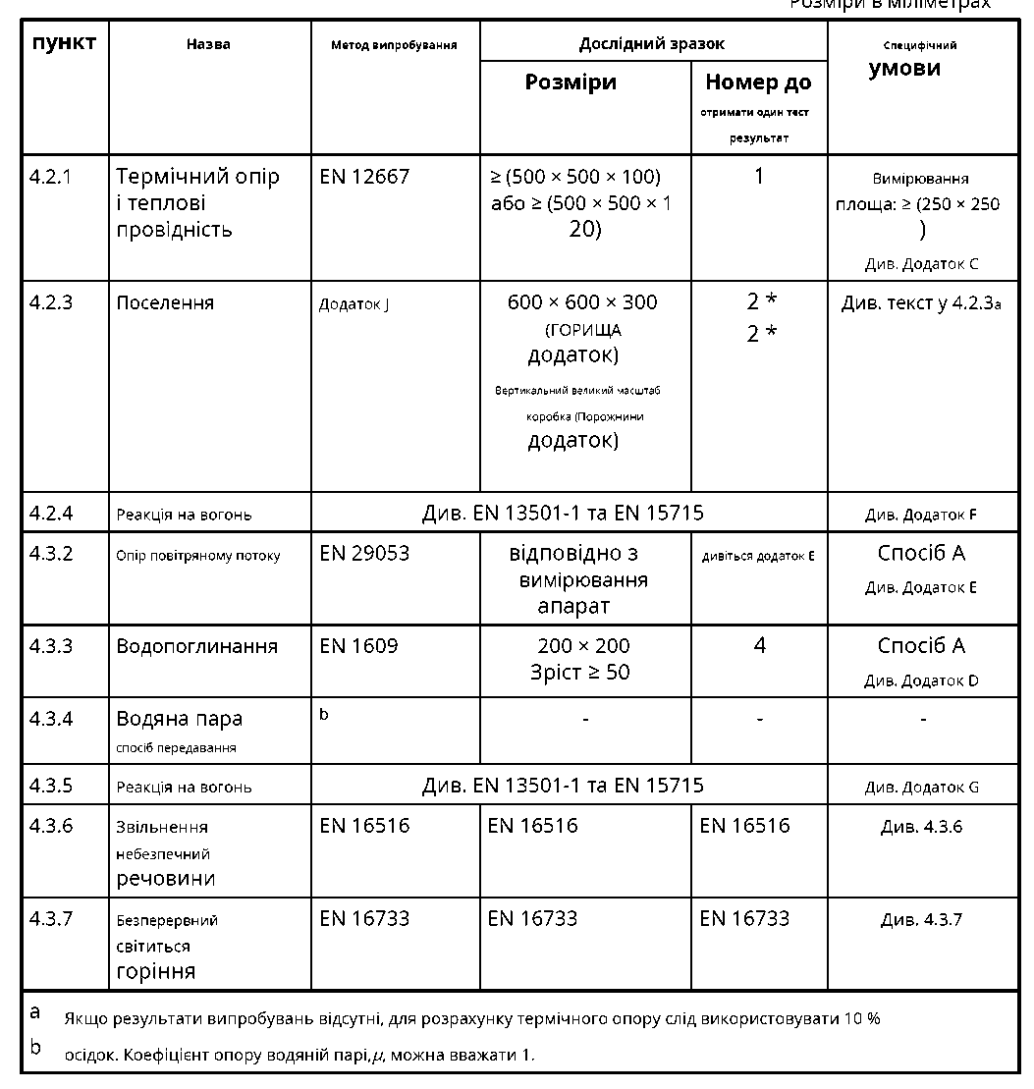

1. **Термічний опір і теплопровідність**

Теплопровідність повинна визначатися згідно з EN 12667 за таких умов:

- при середній температурі (10 ± 0,3) °С;

- після кондиціонування згідно з 5.2;

випробний зразок має бути підготовлений

Термічний опір і теплопровідність можна також вимірювати при середніх температурах, відмінних від 10 °С, якщо кореляція взаємозв'язку між температурою та тепловими властивостями задокументована.

Термічний опір і теплопровідність визначають безпосередньо на товщині 100 або 120 мм. Визначення може проводитися на інших товщинах виробу за умови, що:

* виріб має подібні хімічні та фізичні властивості та виробляється на одній виробничій установці;
* відповідно до EN 12667 можна продемонструвати, що теплопровідність не змінюється більш ніж на 2 % у діапазоні товщин, де застосовано розрахунок.

1. **Вогнестійкість**

Випробування проводяться відповідно до EN 13501-1 і відповідних стандартів випробувань для відповідних класів. Правила монтажу та закріплення під час тестування наведено в EN 15715:2009, додаток F і додаток G.

6 КОД ПОЗНАЧЕННЯ

1. Загальні положення

Якщо надається код позначення, він має бути наданий таким чином: Слід включити наступне, за винятком випадків, коли немає вимог щодо властивості, описаної в 4.3:

На місці утворена насипна мінеральна вата скорочений термін МВт

* Номер цього стандарту ДСТУ EN 14064-1
* Клас розташування Сі

— Питомий опір повітряному потоку AFri

— Водопоглинання WS

— Коефіцієнт опору дифузії водяної пари MUi

— Тліюче горіння G NoG або GAN

де «і» використовується для позначення відповідного класу або рівня.

Код позначення виробу з мінеральної вати що є сипким наповнювачем проілюстровано таким прикладом:

MW EN 14064-1 — S1 — AFr38 — WS — МUі

1. **ОЦІНЮВАННЯ ТА ПЕРЕВІРКА СТАЛОСТІ ХАРАКТЕРИСТИК (AVCP)**

Виробник або його уповноважений представник несе відповідальність за відповідність свого виробу вимогам цього стандарту. Оцінювання відповідності повинне проводитися відповідно до EN 13172 і базуватися на заводському контролі виробництва (FРС) виробником, включаючи оцінку продукції та випробування зразків, взятих на заводі.

Відповідність виробу вимогам цього стандарту та заявленим значенням (включаючи класи) має бути продемонстровано через:

* Визначення типу виробу (PTD);
* Заводський контроль виробництва виробником, включаючи оцінку продукції.

Якщо виробник вирішує згрупувати свою продукцію, це має бути зроблено відповідно до EN 13172.

Виробник або його уповноважений представник повинен надати у відповідь на запит сертифікат або декларацію про відповідність.

Типові випробування повинні проводитися відповідно до EN 13172 для всіх заявлених характеристик.

1. ЗАВОДСЬКИЙ ВИРОБНИЧИЙ КОНТРОЛЬ

Тестування FPC повинно проводитися для характеристик, перелічених у Додатку В, коли вони заявлені.

Мінімальна частота випробувань у заводському контролі виробництва повинна відповідати Додатку В цього документа. Якщо використовується непряме випробування, кореляція з прямим випробуванням повинна бути встановлена відповідно до EN 13172.

**7 МАРКУВАННЯ ТА ЕТИКЕТКУВАННЯ**

Продукти, що відповідають цьому стандарту, повинні бути чітко позначені на етикетці на упаковці або в транспортній накладній із такою інформацією:

* назва виробу або інша ідентифікаційна характеристика;
* встановлена назва або ідентифікаційний знак та адреса виробника або його уповноваженого представника;
* код зміни або часу або відстеження;
* клас вогнестійкості виробу, розміщеного на ринку. Цю класифікацію слід ідентифікувати за допомогою позначення «виріб» після класифікації;

Якщо випробування на вогнестійкість стандартизованих вузлів проводилися відповідно до пункту 6 стандарту EN 15715:2009, тоді рекомендується додати класифікацію вогнестійкості та ідентифікувати її позначенням «стандартизований вузол №. х" після класифікації. Рекомендується тримати цю інформацію окремо від маркування СЄ.

Номер стандартизованого вузла взято з таблиці 5 EN 15715:2009. Слід звернутися до літератури виробника (MΛ) для отримання додаткової інформації про пожежну ефективність.

* код позначення, наведений у розділі 6;
* кількість матеріалу в упаковці;
* графік властивості у форматі таблиць 4, 5 або 6, залежно від того, що застосовано.

**примітка** Таблиці 4, 5 і 6 наведені без будь-яких значень. У додатку Н наведені вказівки та приклади діаграм з значення в усіх стовпцях. Заявлений рівень термічного опору стосується лише ізоляції, не враховуючи впливу шпильок, балок, крокв тощо.

**Таблиця 4** — Графік властивості для горищних приміщень

|  |  |  |  |  |
| --- | --- | --- | --- | --- |
| Утеплення горища | | | | |
| Заявлений рівень термічного опору  РД (M2-K/W) | Товщина після укладання,  мм | Мінімальна встановлена товщина,мм | Мінімальне покриття, кг/м2 | Мінімальний коефіцієнт сумки, використаної для,мішків на 100 м2 |
|  |  |  |  |  |
|  |  |  |  |  |
|  |  |  |  |  |
|  |  |  |  |  |
|  |  |  |  |  |
|  |  |  |  |  |

Значення «встановлюваної товщини» стосуються товщини безпосередньо після встановлення. Значення заявленого рівня теплового опору стосуються ситуації після того, як відбулося осідання.

**Таблиця 5** — Діаграма властивості для кладки порожнин стін

|  |  |  |
| --- | --- | --- |
| Утеплення порожнин стін кладки | | |
| Ширина порожнини,  мм | Заявлений рівень  Термостійкості, РД (м2•K/W) | Мінімальна норма використання сумки для  мішків на 100 м2 |
|  |  |  |
|  |  |  |
|  |  |  |
|  |  |  |
|  |  |  |
|  |  |  |

**Таблиця 6** — Діаграма властивості для рамок

|  |  |  |
| --- | --- | --- |
| Утеплення каркаса | | |
| Ширина рами,мм | Заявлений рівень термостійкості РД (м2-K/W) | Мінімальна норма сумки, використаної для мішків  на 100 м**2** |
|  |  |  |
|  |  |  |
|  |  |  |
|  |  |  |
|  |  |  |
|  |  |  |
|  |  |  |
|  |  |  |

**Додаток А**

(обов‘язковий)

ВИЗНАЧЕННЯ ЗАЯВЛЕНИХ ЗНАЧЕНЬ ТЕПЛОВОГО ОПОРУ І ТЕПЛОПРОВІДНІСТЬ

A.1 Загальні положення

Виробник відповідає за визначення заявленого значення теплового опору та теплопровідності. Виробник повинен буде продемонструвати відповідність виробу його заявленій вартості. Заявлене значення термічного опору та теплопровідності виробу є очікуваним значенням властивості протягом економічно обґрунтованого терміну експлуатації за нормальних умов, оціненим за даними вимірювань за стандартних умов.

Згідно з 4.2 і пунктом 8, декларація надається у формі однієї або кількох робочих діаграм, розроблених згідно з Додатком Н, який вимагає від виробника визначення провідності як функції густини.

**А.2 Вхідні дані**

Виробник повинен мати принаймні десять результатів випробувань термічного опору та теплопровідності, отриманих із зовнішніх або внутрішніх прямих вимірювань, щоб обчислити заявлені значення. Прямі вимірювання теплового опору та теплопровідності повинні проводитися через регулярні проміжки часу протягом останніх дванадцяти місяців. Якщо доступно менше десяти результатів прямих випробувань, цей період може бути продовжений, доки не буде отримано десять результатів випробувань, але з максимальним періодом три роки, протягом якого виріб і умови виробництва не змінювалися суттєво.

Для нових вирoбів десять результатів випробувань термічного опору або теплопровідності повинні бути проведені протягом мінімум десяти днів. Заявлені теплові значення та їх відповідні густини повинні бути розраховані згідно з одним із методів, наведених у А.3, через інтервали, що не перевищують три місяці виробництва.

**А.3 Заявлені значення**

А.3.1 Загальні положення

Виведення заявлених значень РD від розрахункових значень λзд/м або λрзд/зд повинні використовувати правила, наведені в 4.2.1, які включають умови округлення, а також мають посилатися на Додаток Н і J.

**А.3.2 Випадок, коли декларується термічний опір і теплопровідність**

Оголошена вартість, РD і λD , має бути отримано з розрахункового значення, λ90/90, що насправді відповідає λ(р90/90 )дивіться малюнок А.1.

Для визначення λ можна використовувати два методи 90/90.

МЕТОД 1: заявлена теплопровідність на основі мінімальної заданої щільності (відповідно до С.2.2)

Цей метод використовується, коли задана встановлена щільність видувного або інжектованого розчину відповідно до певного застосування.

Зразки готують відповідно до С.2.2 із заданою густиною, і відповідно до 4.2.1, формули (А.1) і (А.2) використовуються для визначення λ90/90.

λ90/90=Аозначає **+ k1 Cλ** (А-1)

з k1 наведені в таблиці А.1, Cλ виходячи з наступної формули, зазначеної нижче:

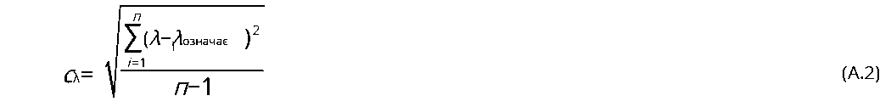

МЕТОД 2: заявлена теплопровідність на основі фрактильної густини р90/90 (стосовно Додатку С та Додатку I).

Принцип цього методу полягає в отриманні заявленої електропровідності з фрактиля густини за допомогою формули кривої А = f (р)

ДСТУ EN 14064-1:202_

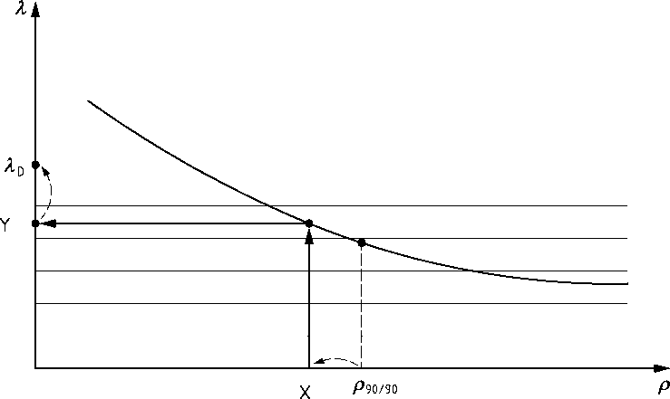

ключ

X = р округлі Y = λ до округлення

Рисунок А.1 — Принцип визначення λD

* Криву, подану на рисунку А.1, можна описати формулою:

А = А + В*р+С/р (А.3)

* Де р щільність, отримана після видування, як описано в С.2.1.
* Щоб знайти правильні параметри А, В і С, потрібно не менше 10 вимірювань в межах відхилень image5щільності, отриманих на різні дати виробництва. Визначення найкращої інтерполяційної кривої А.3 виконується методом найменших квадратів.

- Потім

р90/90_= розначає - k2*О (А.4)

* Тоді оголошена лямбда буде:
* АDвизначається з А(рокруглі) — А + Вpокруглі + С/pокруглі
* округлено в більшу сторону до найближчого 1 мВт/(мК).
* Щільність рокруглі відповідає р90/90 3 округленням у бік зменшення з мінімальним кроком 0,1 кг/мз. Це рокруглі також буде використано для розрахунку всіх значень діаграми властивості та називається pх/ /
* При використанні цього методу слід враховувати наступні аспекти:
* Згідно з Додатком В, виробник повинен перевірити, що розраховані р90/90 виробничих даних більше або дорівнює щільності, використаній для діаграми властивості (на з рх).
* Щільність р визначається, як описано в Додатку I.
* Теплопровідність під час випробування відповідно до 4.2.1 не повинна перевищувати криву теплопровідності від густини більш ніж на 6 % для одного результату випробування.
* Вимірювання відповідно до 4.2.1 повинні бути розподілені між найменшою щільністю (рміні) і найвища щільність (рмаксі), які враховувалися при визначенні кривої густина/провідність - Формула (А.3) (див. рис. А.2).
* 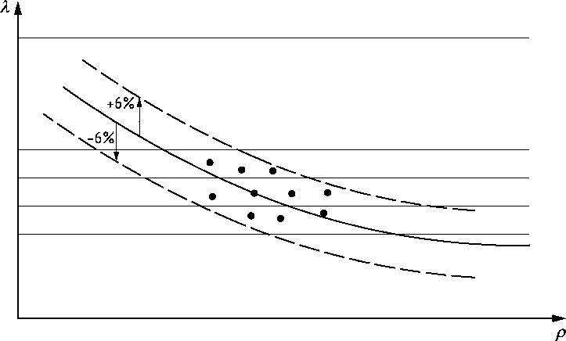

**Рисунок А.2** — розподіл - принцип і межі

|  |  |
| --- | --- |
| Таблиця А.1 — Значення для k1 і k2 для одностороннього 90% інтервалу допуску з рівнем довірчої вірогідності  90 % | |
| Кількість результатів тестування | k |
| 10 | 2,07 |
| 11 | 2,01 |
| 12 | 1,97 |
| 13 | 1,93 |
| 14 | 1,90 |
| 15 | 1,87 |
| 16 | 1,84 |
| 17 | 1,82 |
| 18 | 1,80 |
| 19 | 1,78 |
| 20 | 1,77 |
| 22 | 1,74 |
| 24 | 1,71 |
| 25 | 1,70 |
| 30 | 1,66 |
| 35 | 1,62 |
| 40 | 1,60 |
| 45 | 1,58 |
| 50 | 1,56 |
| 100 | 1,47 |
| 300 | 1,39 |
| 500 | 1,36 |
| 2 000 | 1,32 |
| **примітка** Для інших чисел результатів тестування рекомендується використовувати  ISO 12491 або лінійну інтерполяцію. | |

Додаток В

(обов‘язковий)

**ЗАВОДСЬКИЙ КОНТРОЛЬ ВИРОБНИЦТВА**

Таблиця B.1 — Мінімальна частота випробувань продукції a

|  |  |  |  |  |
| --- | --- | --- | --- | --- |
| **пункт** | Назва | Пряме тестування | Непряме тестування | |
| Метод випробування | **Частота** |
| 4.2.1 | Термічний опір і теплопровідність | 1 на день або | — | — |
| 1 кожні три місяці для кожного виробу/групи вирібів і непряме тестування | Від виробника метод, напр  щільність видува | 1 на день |
| 4.2.2 | Маса одиниці продажу | Кожна одиниця | — | — |
| Додаток І | Покриття і щільність | 1 на день або | — | — |
|  | 1 кожні три місяці для кожного виробу/групи вирібів і непряме тестування | Від виробника метод, напр  щільність видува | 1 на день |
| 4.2.3 | Укладання | λише тестування типу | — | — |
| 4.2.4 | Вогнестійкість | Див. таблицю В.2 |  |  |
| 4.3.2 | Питомий опір потоку повітря | 1 на рік | — | — |
| 4.3.3 | Водопоглинання | 1 на місяць і непрямий | виробника  метод | 1 на день |
| 4.3.4 | Дифузія водяної пари опір | 1 на рік | — | — |
| 4.3.6 | Випуск небезпечних речовини | 1 раз на 5 років | Від виробника метод | 1 на день |
| 4.3.7 | Безперервне тліюче  горіння | 1 раз на 5 років | Втрати при прожарюванні | 1 раз на 4 год |
| a Мінімальна частота тестування повинна розумітися як мінімум для кожної виробничої одиниці/лінії за стабільних умов виробництва. Якщо, наприклад, виробництво на день становить лише 8 годин, кожен день - це новий старт. На додаток до частоти випробувань, наведеної вище, випробування відповідних властивостей виробу необхідно повторювати, коли вносяться зміни або модифікації, які можуть вплинути на відповідність виробу. | | | | |

**Таблиця B.2** — Мінімальна частота випробувань характеристик вогнестійкості виробу

|  |  |  |  |  |  |
| --- | --- | --- | --- | --- | --- |
| **пункт** | | Мінімальна періодичність випробувань | | | |
| **№** | Назва | Пряме випробування ь | | Непряме випробування в | |
|  | Вогнестійкість  Клас |  |  | Виріб | |
| 4.2.4 | Метод випробування | Частота | Метод випробування | Частота |
|  | А1 без  тестування d | EN 13820 | 1 раз на три місяці або | — | — |
|  |  | 1 раз на два роки і  непряме тестування | Втрати при прожарюванні | 1 раз на 4 год |
|  | А1 | EN ISO 1182 | 1 раз на два роки і | Втрати при прожарюванні | 1 раз на 4 год |
|  |  | і  EN ISO 1716 та  ЕN 13823 | непряме тестування | Очевидний  щільність  первинний мат | 1 за 1 год |
|  | А2 | EN ISO 1182 або  ЕN ISO 1716 і  ЕN13823 | 1 раз на два роки і | Втрати при прожарюванні | 1 раз на 4 год |
|  |  | непряме тестування | Очевидна  щільність  первинний мат | 1 за 1 год |
|  | Б | ЕN 13823 | 1 на місяць або  1 раз на два роки і  непряме тестування | — | — |
|  | С  Д | і  ЕN ISO 11925-2 | Від виробника метод | 1 на день |
|  |  |  | 1 на тиждень або  1 раз на два роки і  непряме тестування | — | — |
|  |  |  | Від виробника метод | 1 на день |
|  | Е | ЕN ISO 11925-2 | 1 на тиждень або  1 раз на два роки і  непряме тестування | - | - |
|  |  |  | Від виробника метод | 1 на день |
|  | Ф | ЕN ISO 11925-2 | по одному на 2 роки |  |  |
| ПРИМІТКА Не всі єврокласи можуть поширюватися на вироби,  що відповідають цьому стандарту. | | | | | |
| а Мінімальна частота випробувань, виражена в результатах випробувань, повинна розумітися як мінімум для виробу або групи вирібів для кожної виробничої одиниці/лінії за стабільних умов. На додаток до частоти випробувань, наведеної вище, випробування відповідних властивостей виробу необхідно повторювати, коли вносяться зміни або модифікації, які можуть вплинути на відповідність виробу. ь Пряме тестування може проводитися третьою стороною або виробником. в Непряме тестування проводиться або на виробі, або на його компонентах.  d Рішення Комісії 96/603/ЕС: Матеріали, які слід розглядати як реакцію на вогонь класу А, передбачені в Рішення 94/611/ЕС без необхідності тестування (властивості вогнестійкості). | | | | | |

МЕТОД ПІДГОТОВКИ ЗРАЗКІВ НА ТЕПЛОПРОВІДНІСТЬ І ТЕРМОСТІЙКІСТЬ. ТЕСТ НА ЕЛЕКТРОПРОВІДНІСТЬ

**С.1 Принцип**

Ізоляційний виріб має бути роздуванням у квадратну жорстку раму, достатню для отримання випробувального зразка, який відповідає розмірам, наведеним у таблиці 3: ≥ (500 х 500 х 100) мм або ≥(500 х 500 х 120) мм. С2.1 і С2.2 описують різні методи підготовки зразка залежно від типу застосування та залежно від того, чи декларує виробник певну густину чи ні (див. Додаток А).

**C.2 Процедура**

C.2.1 Метод підготовки зразка для застосування в горищних перекриттях - випадок, коли виробник базуватиме декларацію лямбда на щільності fractiλe (мінімальна щільність не вказана)

Каркас має бути виготовлений із жорсткого ізоляційного матеріалу, наприклад, пористого пластику. Нижня частина рами має бути виготовлена з тонкого матеріалу, який лише дає незначний внесок у загальний термічний опір, наприклад із пластикової фольги. Щоб отримати плоску нижню частину рами, під пластикову плівку слід помістити жорсткий лист, який підтримує її під час видування та транспортування.

Перед виконанням видування зважте порожню раму та опорний лист. Запишіть вагу. Виміряйте висоту рами; це буде товщина дослідного зразка. Продувка повинна здійснюватися за допомогою видувної машини комерційного типу відповідно до інструкцій виробника, включаючи тип шланга, довжину та діаметр, а також тип машини та налаштування (потік повітря для нагнітання, потік матеріалу для нагнітання). Машину потрібно періодично ретельно перевіряти та обслуговувати, щоб уникнути заносів.

Машина повинна бути завантажена достатньою кількістю матеріалу принаймні одним мішком ізоляційного матеріалу, щоб забезпечити рівномірний потік протягом усього процесу підготовки зразка. Рамку зразка розміщують на кілька метрів перед кінцем нагнітального сопла. Відстань залежить від типу машини та налаштувань. Коли машина запускається, насадка повинна бути спрямована вбік від рамки зразка.

Коли ізоляція плавно тече, раму зразка заповнюють повільним, плавним рухом з боку в бік, перекриваючи обидві сторони рами зразка приблизно на 0,5 м. Кінець продувного шланга слід тримати на висоті від 0,8 м до 1,1 м над землею, при цьому кінець шланга весь час повинен бути горизонтальним. Відстань оператора від рами повинна бути такою, щоб ізоляція потрапляла в раму. Під час підготовки зразка шланг не повинен бути направлений вниз або вгору. Коли рама зразка заповнена приблизно наполовину, сопло має бути спрямоване вбік від нього, а машина повинна бути зупинена. Поверніть раму на 180° так, щоб задня частина рами була повернута до оператора. Не струшуйте раму, щоб уникнути осідання ізоляції.

Для забезпечення повного контакту між зразком і пластинами захищеної гарячої плити або теплового витратоміра рама має бути заповнена. Після видування видаліть надлишок матеріалу, залишаючи мінімум 10 % і максимум 20 % від товщини (вимірюється в 4 точках зразка). Різниця щільності між зразком для випробування, що використовується для вимірювання теплопровідності, і зразком для випробування, що використовується для вимірювання покриття, описаного в I.2, не повинна перевищувати 10 %. Якщо цярізниця вище10 %, це не повинно впливати на лямбда-криву, а щільність завжди має бути нижче рмаксі і вище p**міні**

Приклад процедури: перед тим, як видувати виріб, використовуйте бічний подовжувач, щоб збільшити висоту рами максимум на 20%, як показано на малюнку С.1. Продуйте ізоляцію, як описано раніше, повільно видаліть надлишки матеріалу за допомогою горизонтальної лінійки, яка контактує з бічним розширенням. Поверхня ізоляції повинна бути плоскою, а зразок повинен мати рівномірний розподіл ізоляції. Потім повільно зніміть бічний подовжувач і обережно перенесіть зразок до приладу для визначення теплопровідності. Помістіть зразок у прилад, посунувши раму та нижню фольгу від опорного листа до нижньої пластини приладу для вимірювання теплопровідності. Після вимірювання теплопровідності заповнений каркас і опорний лист необхідно ще раз зважити.

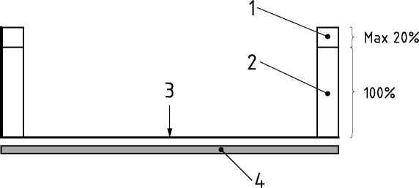

ключ

1. бічне розширення
2. рамка
3. пластикова фольга
4. жорсткий лист

Рисунок C.1 — Випробувальна рама для застосування горищних перекриттів

C.2.2 Метод підготовки зразка для закритих порожнин або застосування ATTICS, коли встановлена щільність (див. визначення методу 1 у Додатку А)

Щільність досліджуваного зразка повинна дорівнювати встановленій щільності. Застосовується така процедура. Каркас має бути виготовлений із жорсткого ізоляційного матеріалу, наприклад, пористого пластику. Нижня частина рами має бути виготовлена з тонкого матеріалу, який лише дає незначний внесок у загальний термічний опір, наприклад із пластикової фольги. Щоб отримати плоску нижню частину рами, під пластикову плівку слід помістити жорсткий лист, який підтримує її під час видування та транспортування.

Перед виконанням видування зважте порожню раму та опорний лист. Запишіть вагу w1. Виміряйте висоту рами; це буде товщина досліджуваного зразка, запишіть висоту h1

З висотою h1 площі рами розрахувати вагу w2 ізоляційного виробу, необхідного в каркасі, щоб мати необхідну мінімальну щільність.

Слід застосовувати метод видування, описаний у C.2.1. Налаштування/параметри використовуваної видувної машини повинні відповідати кінцевій установці. Після видування видаліть надлишки матеріалу до бажаної ваги w2 в кадрі досягнуто.

Якщо необхідно, ізоляційний виріб можна повільно стиснути за допомогою пластини такої ж площі, як використовувана рама, щоб досягти висоти h1.

Залиште максимум 10 % товщини, щоб уникнути повітряного зазору між зразком і пластинами захищеної гарячої плити або тепловимірювача.

Поверхня ізоляції повинна бути плоскою, а зразок повинен мати рівномірний розподіл ізоляції. Обережно перенесіть зразок до тепловимірюючого приладу. Помістіть зразок у прилад, посунувши раму та нижню фольгу від опорного листа до нижньої пластини приладу для вимірювання теплопровідності

**Додаток D**

(обов‘язковий

МЕТОДИКА ПІДГОТОВКИ ЗРАЗКІВ ДЛЯ ВИПРОБУВАНЬ НА ВОДОПОГЛИНАННЯ

**D.1 Принцип**

Ізоляцію задувають у тестову клітку. Роздувна ізоляція потім використовується для створення тестового зразка з покриттям і щільністю відповідно до таблиці характеристик виробника**.**

**D.2 Процедура**

Ізоляційний продукт вдувається в випробувальну клітку з сітки з нержавіючої сталі з відкритою площею щонайменше 50 %. Клітка повинна мати внутрішні розміри (200 ± 1) мм × (200 ± 1) мм × 50 мм зі знімною поверхнею для встановлення ізоляційного виробу. Зважте порожню тестову клітку перед виконанням продування. Записати вагу,w1 . Розрахувати вагу утеплювача, w2 , необхідні для отримання зразка, що відповідає щільності при мінімальній швидкості використання мішка в таблиці продуктивності.

Продувка повинна здійснюватися за допомогою видувної машини комерційного типу. Машина повинна бути завантажена достатньою кількістю матеріалу принаймні одним мішком ізоляційного матеріалу, щоб забезпечити рівномірний потік протягом усього процесу підготовки зразка. Рамку зразка розміщують на кілька метрів перед кінцем нагнітального сопла. Відстань залежить від типу машини та налаштувань. Коли машина запускається, насадка повинна бути спрямована вбік від рамки зразка.

Коли ізоляція плавно тече, випробувальну клітку слід заповнювати повільним, плавним рухом з боку в бік, перекриваючи обидві сторони випробувальної клітки приблизно на 0,5 м.

Кінець продувного шланга слід тримати на висоті від 0,8 м до 1,1 м над землею, при цьому кінець шланга весь час повинен бути горизонтальним. Відстань оператора від випробувальної клітки має бути такою, щоб ізоляція падала в клітку.

Під час підготовки зразка шланг не повинен бути направлений вниз або вгору. Коли рама зразка заповнена приблизно наполовину, сопло має бути спрямоване вбік від нього, а машина повинна бути зупинена. Поверніть раму на 180° так, щоб задня частина тестової клітки була повернута до оператора. Не струшуйте раму без потреби, щоб уникнути осідання ізоляції. Після продування заповнену випробувальну клітку необхідно ще раз зважити. Щоб отримати зразок відповідно до робочої таблиці, ізоляцію потрібно видалити до бажаної загальної ваги,w1 + w2 , досягнуто. Замініть рухому кришку, стиснувши ізоляцію до внутрішніх розмірів клітки.

Крім того, тестову клітку можна обережно заповнити вручну роздувною ізоляцією. Щільність зразка повинна відповідати робочій таблиці ± 10 %.

**Додаток Е**

**(обов‘язковий)**

**МЕТОД ПІДГОТУВАННЯ ЗРАЗКА ДЛЯ ВИПРОБУВАННЯ**

**ПИТОМОГО ОПОРУ ПОТОКУ ПОВІТРЯ. ПРИНЦИП**

Ізоляція спочатку задувається в короб. Роздувна ізоляція потім використовується для створення тестового зразка з покриттям і щільністю відповідно до таблиці продуктивності виробника. Ці випробувальні зразки будуть використовуватися для вимірювання питомого опору повітряному потоку продукту. Як описано в стандарті EN 29053, кількість досліджуваних зразків для випробувань становить дев'ять.

Ізоляційний виріб потрібно продувати в коробку, розміри якої є достатніми для виготовлення зразків для випробування повітряним потоком. Коробку для покриття можна використовувати. Продувка повинна здійснюватися за допомогою видувної машини комерційного типу. Машина повинна бути завантажена достатньою кількістю матеріалу принаймні одним мішком ізоляційного матеріалу, щоб забезпечити рівномірний потік протягом усього процесу підготовки коробки. Коробку слід розташувати на кілька метрів перед кінцем надувного сопла. Відстань залежить від типу машини та налаштувань. Коли машина запускається, насадка має бути спрямована вбік від контейнера для зразків.

Коли ізоляція плавно тече, ящик для зразків заповнюють повільним, плавним рухом з боку в бік, перекриваючи обидві сторони ящика для зразків приблизно на 0,5 м. Кінець продувного шланга слід тримати на висоті від 0,8 м до 1,1 м над землею, при цьому кінець шланга весь час повинен бути горизонтальним. Відстань оператора від коробки має бути такою, щоб ізоляція падала в коробку. Під час підготовки зразка шланг не повинен бути направлений вниз або вгору. Коли коробка буде заповнена приблизно наполовину, насадку слід відвести від неї, а машину зупинити. Поверніть коробку на 180° так, щоб задня частина коробки була повернута до оператора. Не струшуйте коробку без потреби, щоб уникнути осідання ізоляції. Перезапустіть машину та заповніть решту коробки таким же чином, як і раніше.

Після видування зразок повинен мати рівномірний розподіл і щільність відповідно до таблиці характеристик виробника.

Видувний продукт переміщується в коробку для зразків з розмірами відповідно до повітряного апарату. Виготовлено дев'ять пробних зразків. Щільність випробувального зразка повинна відповідати таблиці характеристик виробника.

примітка Випробуваний зразок можна заповнювати безпосередньо видуванням

Copyright © CEN/CENELEC - Ліцензія на ДСТУ для обмеженого розповсюдження та обмеженого використання до TC 305. Доставлено: 29 серпня 2022 р.

**Додаток F**

(обов‘язковий)

**ВИПРОБУВАННЯ ВОГНЕСТІЙКOСТI ВИРОБІВ**

**F.1 Сфера застосування**

У цьому додатку наведені основні правила випробувань на вогнестійкість виробів з мінеральної вати, розміщених на ринку (самого виробу), включаючи інструкції щодо монтажу та кріплення (M&F).

Слід розглянути три різні типи мінеральної вати з сипким наповненням:

* Сипкий наповнювач, що надходить із попередньо сформованих фабрично виготовлених виробів після процесу гранулювання:
* для цього виду матеріалу випробування проводитимуться на оригінальній плиті або подібній плиті за складом.
* Сипкий наповнювач, який не походить від процесу гранулювання та не потребує перевірки на реакцію на вогонь (див. Рішення 96/603/ЄС зі змінами).
* Сипкий наповнювач не залежить від процесу гранулювання, але не входить у визначення, наведене вище: для цього виду матеріалу (сьогодні його немає на ринку) вивчається монтажне та кріпильне обладнання.

**F.2 Параметри виробу та встановлення**

У таблицях F.1 і F.2 наведено параметри, які необхідно брати до уваги при визначенні реакції виробу на вогонь, і область застосування результатів випробувань.

Таблиця F.1 — Параметри виробу

|  |  |  |  |  |
| --- | --- | --- | --- | --- |
| Виріб  Параметри | EN ISO 1182 (клас A1 і A2) | EN ISO 1716 (клас A1 і A2) | EN 13823 (SBI)  (клас від A1 до D) | EN ISO 11925-2 (займистість) (клас B до F) |
| Вироби з мінеральної вати | | | | |
| Товщина | Ніякого впливу | Ніякого впливу | X | Ніякого впливу |
| Щільність | Ніякого впливу | Ніякого впливу | X | X |
| Тип товару | Випробування на найвищу кількість органічного вмісту (виражене в кілограмах на кубічний метр (кг/м3)) дійсний для нижчого вмісту органічних речовин того самого типу в'яжучого | | Випробування на найвищу кількість органічного вмісту (виражене в кілограмах на кубічний метр (кг/м3)) дійсний для нижчого вмісту органічних речовин того самого типу в'яжучого | |

**Таблиця F.2** — Параметри встановлення

|  |  |  |
| --- | --- | --- |
| Параметри встановлення | EN 13823 (SBI)  (клас від A1 до D) | EN ISO 11925-2 (займистість) (клас B до F) |
| Підкладка | X | — |
| Повітряні зазори/порожнини | — | — |
| Стики/краї | — | — |
| Розмір і розташування досліджуваного зразка | X | — |
| Кріплення дослідного зразка | X | — |
| Товарна спрямованість і геометрія | — | — |
| Вплив термічної атаки | X | X |
| Процедури старіння або миття не застосовуються до виробів MW.  **F.3 Стандартизований монтаж і кріплення**  **F.3.1 Випробувальні зразки для EN ISO 11925-2 (займистість) та EN 13823 (SBI)**  Для сипкого виробу, отриманого від гранулювання, оригінальний картон або подібний виріб (за складом) повинен бути випробуваний відповідно до EN 15715. F.3 Стандартизований монтаж і кріплення Процедури старіння або миття не застосовуються до виробів MW.  **F.3.1 Випробувальні зразки для EN ISO 11925-2 (займистість) та EN 13823 (SBI)**  Для сипкого виробу, отриманого від гранулювання, оригінальний картон або подібний виріб (за складом) повинен бути випробуваний відповідно до EN 15715. Для сипкого виробу, який не походить від гранулювання з метою досягнення класифікації А2, метод досліджується. Зразки для випробування повинні зберігатися принаймні 6 годин за (23 ± 5) °С. У разі суперечки їх слід зберігати при (23 ± 2) °С і (50 ± 5) % відносної вологості (RH) протягом щонайменше 14 днів.  **F.3.2 EN ISO 11925-2 (займистість) Додаток G.**  Правила монтажу і кріплення визначені в EN 15715.  Виміряна товщина: 60 мм.  F.3.3 EN 13823 (SBI)  Монтаж і кріплення визначено в EN 15715. | | |

**F.3 Стандартизований монтаж і кріплення**

**F.3.1 Випробувальні зразки для EN ISO 11925-2 (займистість) та EN 13823 (SBI)**

Для сипкого виробу, отриманого від гранулювання, оригінальний картон або подібний виріб (за складом) повинен бути випробуваний відповідно до EN 15715. Для сипкого виробу, який не походить від гранулювання з метою досягнення класифікації А2, метод досліджується. Зразки для випробування повинні зберігатися принаймні 6 годин за (23 ± 5) °С. У разі суперечки їх слід зберігати при (23 ± 2) °С і (50 ± 5) % відносної вологості (RH) протягом щонайменше 14 днів.

**F.3.2 EN ISO 11925-2 (займистість) Додаток G.**

Правила монтажа і кріплення визначені в EN 15715.

Виміряна товщина: 60 мм.

**F.3.3 EN 13823 (SBI)**

Монтаж і кріплення визначено в EN 15715.

Додаток G

(обов‘язковий)

**ВИПРОБУВАННЯ НА ВОГНЕСТІЙКІСТЬ ВИРОБІВ У СТАНДАРТИЗОВАНИХ ЗБІРКАХ** СИМУЛЯЦІЯ ПРОГРАМ КІНЦЕВОГО ВИКОРИСТАННЯ

G.1 Область застосування

У цьому додатку наведені основні правила додаткового випробування на вогнестійкість виробів з мінеральної вати у стандартизованих вузлах, що імітують кінцеве використання, включаючи інструкції щодо монтажу та кріплення (M&F), а також області застосування результатів випробувань.

Далі в цьому додатку використовується фраза «стандартна тестова конфігурація вузлів».

Цей додаток дає виробнику можливість надати додаткову та необов'язкову декларацію про реакцію на вогонь для стандартизованого кінцевого застосування/складання, включаючи ізоляційний виріб.

Завжди має бути зазначений євроклас виробу, розміщеного на ринку.

**G.2 Параметри виробу та встановлення**

У таблицях G.1 і G.2 наведено параметри, які слід брати до уваги під час визначення вогнестійкості кінцевого застосування стандартизованих вузлів, а також області застосування результатів випробувань.

**Таблиця G.1** — Параметри виробу

|  |  |  |  |  |
| --- | --- | --- | --- | --- |
| Продукт  Параметри | EN ISO 1182 (клас A1 і A2) | EN ISO 1716 (клас A1 і A2) | EN 13823 (SBI)  (клас від A1 до D) | EN ISO 11925-2 (займистість) (клас B до E) |
| Вироби з мінеральної вати | | | | |
| Товщина | Ніякого впливу | Ніякого впливу | X | Ніякого впливу |
| Щільність | Ніякого впливу | Ніякого впливу | X | X |
| Тип товару | Випробування на найвищу кількість органічного вмісту (виражене в кілограмах на кубічний метр (кг/м3)) дійсний для нижчого вмісту органічних речовин того самого типу в'яжучого | | Випробування на найвищу кількість вмісту органіки (виражене в кілограмах на кубічний метр (кг/м3)) дійсний для нижчого вмісту органічних речовин того самого типу в'яжучого | |

**Таблиця G.2** — Параметри встановлення

|  |  |  |
| --- | --- | --- |
| Параметр встановлення | EN 13823 (SBI)  (клас від A1 до D) | EN ISO 11925-2  (займистість) (клас В до Е) |
| Підкладка | X | Не актуально |
| Повітряні зазори/порожнини | — | Не актуально |
| Стики/краї | — | Не актуально |
| Розмір і розташування досліджуваного зразка | X | Не актуально |
| Кріплення дослідного зразка | X | Не актуально |
| Товарна спрямованість і геометрія | — | — |
| Вплив термічної атаки | X | X |

Процедури старіння або миття не застосовуються до вирібів MW.

**G.3. Стандартизований монтаж і кріплення**

**G.3.1 Випробувальні зразки для EN ISO 11925-2 (займистість) та EN 13823 SBI)**

Для сипкого виробу, отриманого від гранулювання, оригінальна плита (виріб фабричного виробництва) або подібний виріб (за складом) повинен бути перевірений відповідно до EN 15715.

Для сипкого виробу, який не походить від гранулювання з метою досягнення класифікації А2, метод досліджується.

Зразки для випробування повинні зберігатися принаймні 6 годин за (23 ± 5) °С. У разі суперечки їх слід зберігати при (23 ± 2) °С і (50 ± 5) % відносної вологості RН) протягом щонайменше 14 днів.

**G.3.2 EN ISO 11925-2 (займистість)**

Монтаж і кріплення визначені в EN 15715.

Виміряна товщина: 60 мм.

**G.3.3 EN 13823 (SBI)**

Монтаж і фіксація визначені в EN 15715.

Виміряна товщина: 100 мм.EN 14064-1:2018 (E)

Додаток H

**(обов‘язковий)**

**ПРАВИЛА СТВОРЕННЯ ДІАГРАМ ЕФЕКТИВНОСТІ ДЛЯ СИПКОЇ ІЗОЛЯЦІЇ ТА ПРИКЛАДИ** **ДІАГРАМ ВЛАСТИВОСТІ**

**H.1 Загальні положення**

Діаграма властивості — це таблиця, у якій зазначено товщину ізоляції, яку необхідно встановити, і кількість мішків ізоляції, які необхідно використовувати для отримання заявленого теплового опору.

Виробник ізоляційного виробу із сипучим наповнювачем розраховує значення діаграми відповідно до наведеної нижче процедури. Діаграму необхідно перерахувати у разі зміни вартості виробу, зокрема значень, описаних у Н.2.1 та Н.3.

**примітка** У Н.2 і Н.3 RD відноситься до оголошеної вартості після розрахунку.

**Н.2 Діаграма властивості для застосування на горищах, коли використовується метод 1 або 2 (Додаток А)**

**H****.2.1 Попередні дані та розрахунки**

— Рисунок А.1, описаний у Додатку А, використовується як посилання. λdі рх Є ключовими елементами для налаштування діаграми. рх це щільність, яка використовується для розрахунку діаграми властивості.

У випадку методу 1, описаного в Додатку А, рх відповідає встановленій щільності. У випадку методу 2, описаного в Додатку А, рх дорівнює p округлі дивіться рисунок А.1.

Крива на рисунку А.1 показує співвідношення між густиною, р в кілограмах на кубічний метр (кг/мз) виробу та теплопровідність згідно з додатком А. Потім визначити зменшення товщини при осіданні, Sd виробу, що відповідає максимальному рівню класу укладання. Це значення Sd використовується для розрахунку товщини *d* бути встановленим перед розрахунком, покриття та в кінці кількість мішків *В наз*в кг.

**Н.****2.2 Розрахунок значень діаграми властивості**

Діаграма встановлена для всього діапазону теплових опорів, заявлених RD (м2.К/W) для застосування виробу. Тепловий опір заявлено з кроком 0,5 м2К/W.

Для кожного значення *PD*

* розрахувати відповідну товщину ізоляції з урахуванням SDпісля розрахунку,*dпісля*(мм) округленого угору до найближчого мм за формулою:

d після= 1000.РD. λD (Н.1)

* розрахувати товщину, яку необхідно встановити, dбути встановленим (мм), округлені найближчі 5 мм угору, за формулою:

d=1000 РD' λдD./(1-CD) (Н.2)

dбути встановленим(1-CD)

* розрахувати для кожного значення *PD* покриття (кг/м2) округлено вгору до найближчих 0,1 кг/м2, використовуючи формулу:

покриття = PD.Д D/(1-CD)рх (Н.3)

* Обчисліть для кожної РD кількості мішків, необхідних для утеплення 100 м2 округляється до найближчого 0,1 мішка за формулою:

РD.λD (1-CD) рx  **(Н.4)** кількість мішків =100 D

Яназ округлена до найближчих 0,1 кг - мінімальна вага мішка

Розмістіть обчислені значення в діаграмі продуктивності - див. приклади нижче.

Таблиця Н.1 — Приклад діаграми властивості для горищ (для методу 1 і методу 2 Додаток А) з ΛD дорівнює 43 м Вт/(м-К)

|  |  |  |  |  |
| --- | --- | --- | --- | --- |
| Заявлений термічний  рівень опору  M2.K/W | Товщина після укладання  мм | мінімальна товщина бути  встановлено в  мм | мінімум  покриття  кг/м2 | Мінімальна сумкакоефіцієнт використання  мішків на 100 м2 |
| 2,0 | 86 | 95 | 1,8 | 11,2 |
| 2,5 | 108 | 115 | 2,1 | 13,5 |
| 3,0 | 129 | 140 | 2,6 | 16,4 |
| 3,5 | 151 | 160 | 3,0 | 18,8 |
| 4,0 | 172 | 185 | 3,4 | 21,7 |
| 4,5 | 194 | 205 | 3,8 | 24,1 |
| 5,0 | 215 | 230 | 4,2 | 27,0 |
| 5,5 | 237 | 250 | 4,6 | 29,4 |
| 6,0 | 258 | 275 | 5,1 | 32,3 |
| 6,5 | 280 | 295 | 5,4 | 34,6 |
| 7,0 | 301 | 320 | 5,9 | 37,6 |
| 7,5 | 323 | 340 | 6,2 | 39,9 |
| 8,0 | 344 | 365 | 6,7 | 42,9 |
| 8,5 | 366 | 385 | 7,1 | 45,2 |
| 9,0 | 387 | 410 | 7,5 | 48,1 |
| 9,5 | 409 | 430 | 7,9 | 50,5 |
| 10,0 | 430 | 455 | 8,3 | 53,4 |
| 10,5 | 452 | 480 | 8,8 | 56,4 |
| 11 | 473 | 500 | 9,1 | 58,7 |
| 11,5 | 495 | 525 | 9,6 | 61,6 |
| 12 | 516 | 545 | 10,0 | 64,0 |

Дані, використані для визначення таблиці H.1

|  |  |
| --- | --- |
| Рx | 18 200 кг/м3 |
| Bназ | 15,5 кг |
| СD | 0,05 |

**H.3 Діаграма ефективності ізоляції пустотних стін цегляної кладки та ізоляції каркасних конструкцій (метод 1 Додаток A)**

Визначте щільність р в кілограмах на кубічний метр (кг/мз) встановленого виробу з нульовим розрахунком.

Визначте заявлену теплопровідність λD (Вт/м.К) для виробу при такій щільності.

Виберіть діапазон ширини, типовий для застосування даного виробу. Для кожного значення ширини розрахувати відповідне *РD* використовуючи формулу:

РD=d/ΛD (H.5)

Для кожного значення d розрахувати витрату (кг/м2) за формулою:

покриття =dp (H.6)

Визначте вагу сумки, Bназ(кг) використану для ізоляційного виробу.

Для кожного значення *d* розрахунок кількості мішків, необхідних для утеплення 100 м2 використовуючи формулу:

кількість мішків = 100.dp/Вназ (H.7)

Усі обчислення виконуються з трьома значущими цифрами та оголошуються на рівнях таким чином: Р округлено до найближчих 0,1 м2 K/W і декларується з кроком 0,1 м2 K/W

Мінімальний рівень використання мішка, округлений до найближчих 0,1 мішка та заявлений з кроком 0,1 мішка.

Розміщення обчислених значень у діаграмі властивості - дивіться приклади нижче.

Максимальне значення товщини порожнини, розраховане як частина таблиці властивості, не може перевищувати максимальну ширину порожнини, перевірену виробником або третьою стороною згідно з Додатком J цього стандарту.

**Таблиця H.2** — Приклад діаграми ефективності для ізоляції пустотної

цегляної стіни з a ΛD дорівнює 40 м Вт/(мК) (SD= 0)

|  |  |  |
| --- | --- | --- |
| Ширина порожнини  мм | Заявлена термостійкість рівень  м2 K/W | Мінімальна норма  використання сумки  мішків на 100 м**2** |
| 50 | 1,3 | 15,0 |
| 55 | 1,4 | 16,5 |
| 60 | 1,5 | 18,0 |
| 65 | 1,6 | 19,5 |
| 70 | 1,8 | 21,0 |
| 75 | 1,9 | 22,5 |
| 80 | 2,0 | 24,0 |
| 85 | 2,1 | 25,5 |
| 90 | 2,3 | 27,0 |
| 95 | 2,4 | 28,5 |
| 100 | 2,5 | 30,5 |
| **Таблиця Н.3** — Приклад діаграми ефективності ізоляції рами з aλD дорівнює 40 м Вт/(мК) і Sд= 0 | | |

|  |  |  |
| --- | --- | --- |
| Ширина рами,  мм | Заявлена термостійкість  рівень  м2 K/W | Мінімальна норма використання сумки  мішків на 100 м2 |
| 50 | 1,3 | 15,0 |
| 100 | 2,5 | 30,0 |
| 150 | 3,8 | 45,0 |
| 200 | 5,0 | 60,0 |
| 250 | 6,3 | 75,0 |
| 300 | 7,5 | 90,0 |
| 350 | 8,8 | 105,0 |
| 400 | 10,0 | 120,0 |

**Додаток І**

**(обов‘язковий**

МЕТОД ПІДГОТОВКИ ЗРАЗКІВ ДЛЯ ВИМІРЮВАННЯ ПОКРИТТЯ

ТА ЩІЛЬНОСТІ

**І. 1Принцип**

Щоб визначити значення покриття виробу для а **застосування горищних перекриттів**, ізоляційний виріб роздувається в ящик розміром 2 м х 1 м х 0,2 м, іншу товщину (мінімум 100 мм) можна вибрати залежно від призначення. Для розрахунку щільності необхідно записати товщину та вагу ящика до та після наповнення.

Щоб визначити значення густини для а **закрита будівельна заявка**, ізоляційний виріб роздувається в закритому просторі, вимірюються розміри цієї порожнини (висота, ширина, глибина порожнини), ізоляція збирається та вага для розрахунку щільності.

**І. 2 Порядок влаштування горищних перекриттів**

І. Зважте порожню коробку перед виконанням видування. Запишіть вагу **w1** в кілограмах (кг). Видування має здійснюватися за допомогою видувної машини комерційного типу відповідно до інструкцій виробника, включаючи налаштування типу шланга, довжини та діаметра машини (потік надувного повітря, потік надувного матеріалу). Машина повинна бути завантажена достатньою кількістю матеріалу принаймні одним мішком ізоляційного матеріалу, щоб забезпечити рівномірний потік протягом усього процесу підготовки зразка. Рамку зразка розміщують на кілька метрів перед кінцем нагнітального сопла. Відстань залежить від типу машини та налаштувань. Коли машина запускається, насадка повинна бути спрямована вбік від рамки зразка.

Обдування повинно здійснюватися в напрямку довшої сторони рами. Коли ізоляція плавно тече, раму зразка заповнюють повільним, плавним рухом з боку в бік, перекриваючи обидві сторони рами зразка приблизно на 0,5 м. Кінець продувного шланга слід тримати на висоті від 0,8 м до 1,1 м над землею, при цьому кінець шланга весь час повинен бути горизонтальним. Відстань оператора від рами повинна бути такою, щоб ізоляція падала в коробку. Під час підготовки зразка шланг не повинен бути направлений вниз або вгору.

Коли рама зразка заповнена приблизно наполовину, сопло має бути направлено вбік від неї, і машина повинна бути зупинена. Поверніть раму на 180° так, щоб задня частина рами була повернута до оператора. Не струшуйте раму, щоб уникнути осідання ізоляції. Перезапустіть машину та заповніть решту кадру таким же чином, як і раніше.

Після продування надмірна товщина ізоляції повинна бути усунена, поверхня ізоляції повинна бути плоскою, а зразок має рівномірно розподілити ізоляцію. Висота утеплювача повинна дорівнювати висоті каркаса.

Вимірювання товщини необхідно проводити з точністю до 1 мм у восьми точках, рівномірно розподілених по площі коробки, відповідно до EN 823, але під пластиною (20 ± 1,5) Па розміром 200 мм х 200 мм.

Товщина ізоляції, d1 є середнім значенням восьми вимірювань.

Запишіть вагу заповненої коробки w2 в кілограмах (кг).

Щільність в кілограмах на кубічний метр (кг/м**з**) є:



A площа ящика в квадратних метрах (м2).

Визначення щільності на з р90/90  походить із суми всіх показників покриття, зроблених виробником згідно з цим додатком і розрахованих згідно з додатком А.

**I****.3 Порядок закритого будівництва**

Можна використовувати три різні методи:

Спосіб перший: велика тестова коробка: цей метод можна використовувати для рx рішучість

Випробуваний зразок описаний у J.1.3.1.2 або J.1.3.1.2, але вовна вводиться з передньої панелі (через отвори).

Робоча процедура заповнення зразка для випробування:

1) Коробку зважують перед випробуванням

2) Машина повинна бути налаштована (потік повітря, швидкість обертання, тип сопла та вказаний діаметр тощо).

3) Кількість вовни, необхідна для повного заповнення ящика, поміщається в порожнину машини.

4) Труба з насадкою вставляється в різні отвори, які були б доступні на передній поверхні «кесона»

5) Машина вмикається, впорскування починається, доки не з'явиться зворотний потік або не припиниться автоматично.

6)Машина вимкнена.

7) Ящик зважений.

Після зважування ящика, щільність наповнення в кг/м3 розраховується.

Зазначена встановлена щільність буде дорівнювати або перевищувати середнє значення щільності, отримане для зразка з двох ящиків

Спосіб другий: ящик малої щільності

Випробуваний зразок — це металева коробка з металу або твердої деревини з внутрішніми розмірами 70 мм х 500 мм х 500 мм.

Див. рисунок 1.1 Тестова коробка для методу 2: маленька коробка щільності. Три зовнішні сторони коробки мають по три отвори рівного діаметру 25 мм уздовж кожного боку.

Металева сітка закриває отвори зсередини, щоб шерсть містилася в ящику. Одна зі сторін знімна і має металеві швидкознімні відкривачі. Він також має отвір діаметром такого ж розміру, як і сопло ін'єкційної машини.

Протокол випробування передбачає заповнення всього об'єму коробки шляхом ін'єкції, а потім збір вмісту для зважування.

Робоча процедура заповнення зразка для випробування:

1. Коробку зважують перед випробуванням.
2. Машина повинна бути налаштована (потік повітря, швидкість обертання, тип сопла та вказаний діаметр тощо).
3. Кількість вовни, необхідна для повного заповнення ящика, поміщається в порожнину машини.
4. Труба з насадкою вставляється в отвір коробки. Слід звернути особливу увагу на те, як запобігти закриванню шланга із задньої поверхні, як заповнити коробку однорідно, використовуючи різні кути та напрямки (це залежить від типу виробу та типу машини). Відсутність насадки допускається, якщо забезпечується хороше з'єднання шланга з передньою стінкою боксу.
5. Машина вмикається, впорскування починається, доки не з'явиться зворотний потік або не припиниться автоматично.
6. Машина вимкнена.
7. Ящик зважений.

Після зважування ящика, щільність наповнення в кг/м3 розраховується. Результатом тесту є середнє значення 3 вимірювань.

Точність вимірювання відповідає точності, що використовується для вимірювання теплопровідності зразка.

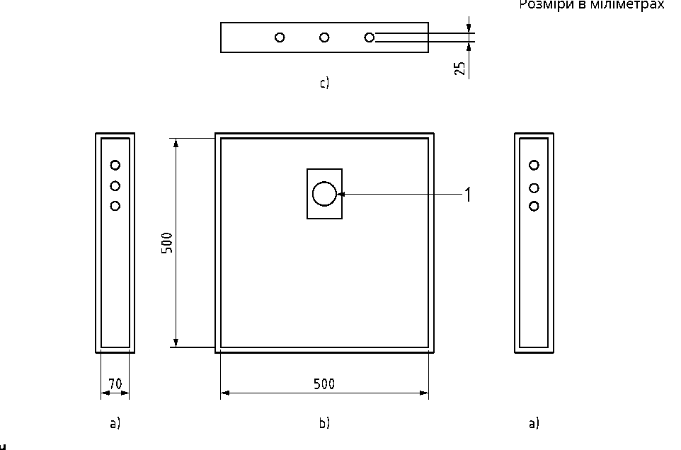

ключ.

а) боковий підйом

б) переднє підвищення

в) висота вершини

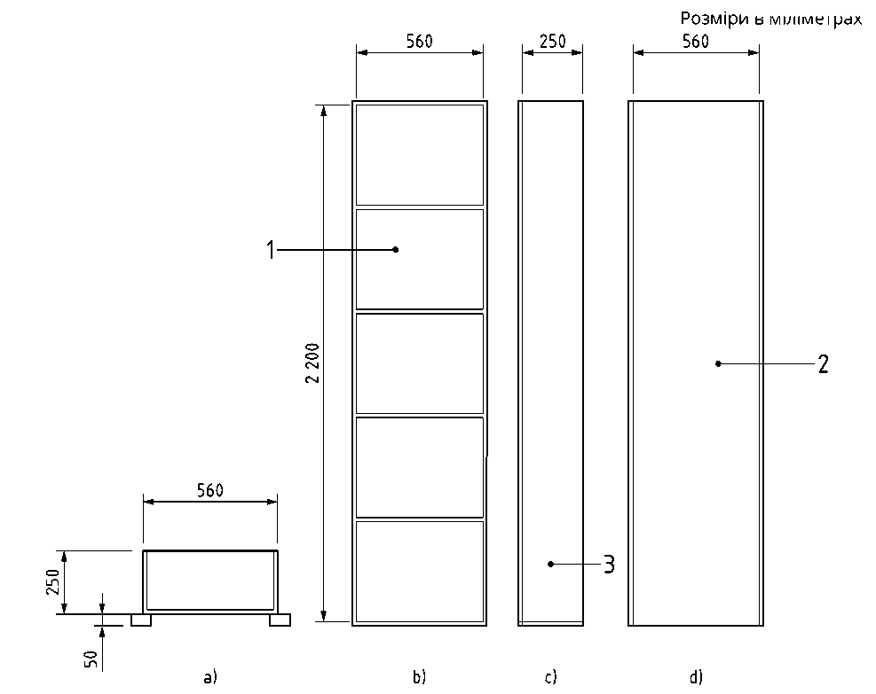1 Заповніть отвір такого ж розміру, як і сопло ін'єкційної машини

. **ПРИМІТКА** і інжекторна форсунка. Відповідно до робочих випробувань, проведених монтажником, деякі недоліки продукту можуть спостерігатися в

певних областях всередині рами: важко підібрати зразок, придатний для вимірювання. У разі виникнення повітряних проміжків зразок

потрібно переробити, налаштувавши налаштування машини та метод нанесення (положення сопла, час встановлення…).

Для способу закачування в раму результати залежать від досвіду монтажника, налаштування машини

Метод 3 (циліндровий метод): цей метод використовується для непрямого тестування.

Попередні примітки:

— Принцип непрямого випробування полягає у визначенні стисливості продукту та перевірці того, що виробничий процес конкрецій є послідовним.

Цей тест використовується, щоб переконатися, що встановлена щільність буде ефективною.

Для цього випробування видувну машину необхідно періодично регулювати відповідно до інструкцій виробника, щоб запобігти будь-яким відхиленням через роботу машини.

Для інформації наступні параметри повинні визначатися та періодично перевірятися з будь-якою ін’єкційною машиною:

- повітряний потік;

— швидкість обертання кардочесальної машини;

|  |  |  |
| --- | --- | --- |
| ключ |  |  |
| план | 1 | газобетону |
| б) задня стінка | 2 | вікно з оргскла |
| в) бічне підвищення | 3 | дерев'яна панель |
| г) переднє підвищення |  |  |

Рисунок J.1 — Випробувальна установка для вимірювання осідання у всіх видах закритих порожнин

— правильна механічна робота обертових частин;

— масова витрата продукту;

— добрий стан збереження труби (заміна труби повинна розглядатися кожні 250 операцій продування).

Випробування полягає у вимірюванні щільності вати після видування та після стиснення під 500 Паскалів для оцінки здатності вати до розширення.

Обладнання наступне:

— прозорий циліндр, закритий знизу та оснащений знімною кришкою:

внутрішній діаметр: (209 ± 1) мм і висота циліндра (400 ± 5) мм;

— Кругла компресійна пластина: діаметр (205 ± 1) мм, обладнана градуйованим стрижнем;

— Стержень, градуйований з точністю до 2 мм, використовується для вимірювання відстані між компресійною пластиною та дном циліндра;

— Металевий циліндр, маса якого така, що загальна маса круглої пластини, стрижня та циліндра чинить тиск 500 Па на скловату або кам’яну вату, тобто (1748 ± 5) г. Природно, ця маса регулюється відповідно до продукту;

— Циліндр, пластини та стрижень показано на рисунку I.2

Обладнання для методу 3 (циліндровий метод);

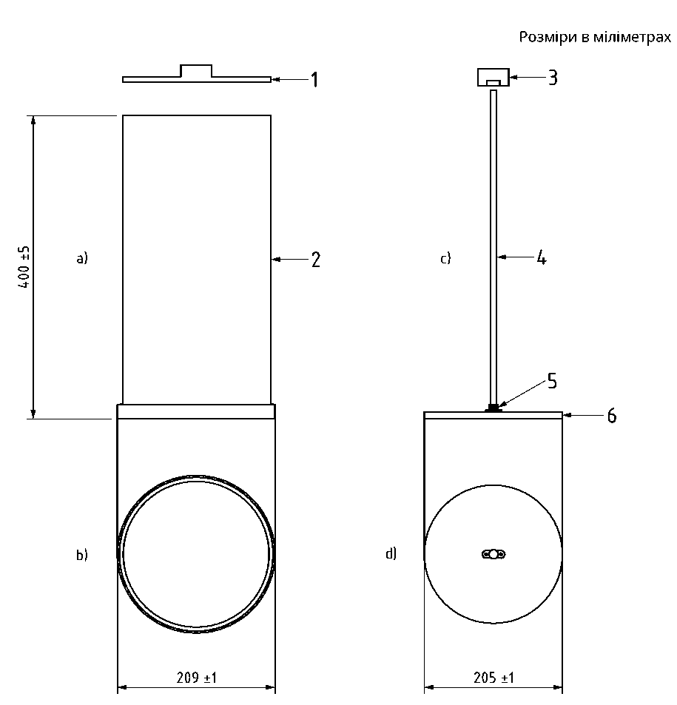— Калібровані ваги з точністю до 1 г.

**ключ**

а) висота циліндра

б) план циліндра

в) висота стрижня і пластини

г) план стрижня і пластини 1

кришка

1. циліндр
2. металевий циліндр
3. стрижень з кроком 2 мм
4. кульовий шарнір
5. плита

**Рисунок I.2** — Обладнання для методу 3 (циліндровий метод)

Процес підготовки досліджуваного зразка:

1. Розмістіть циліндр на відстані 100 мм від стінок зони, утвореної кутом 90° двох стінок;
2. Покладіть у машину стільки вовни, щоб заповнити порожнину (принаймні один мішок виробу);
3. Продуйте шерсть у зоні видування протягом 30 с перед тим, як направити потік шерсті горизонтально для заповнення циліндра;
4. Коли циліндр буде наповнений наполовину, зупиніть машину та поверніть циліндр на півоберта, перш ніж наповнити його повністю. Метою цієї операції є рівномірне заповнення циліндра;
5. Не можна вживати жодних заходів для видалення будь-яких надлишків;
6. Помістіть циліндр на верстак, потім поставте на місце кришку та компресійну пластину з градуйованим стрижнем;
7. Помістіть металевий циліндр на верхівку різьбового стрижня і дайте йому опуститися під питомою вагою компресійної пластини, уповільнивши її опускання вручну;
8. Коли пластина стабілізується на шерсті, зачекайте ще 30 секунд, перш ніж безпосередньо зчитувати вимірювання висоти пластини (Н) на градуйованому стрижні. Вимірювання проводиться на плечі кришки;
9. Зніміть компресійну пластину та металевий циліндр, щоб визначити масу вовни (М), поміщеної всередину циліндра, безпосередньо зваживши вовну, а потім запишіть 2 значення, Н у мм та мін. грамів;

10)Результатом тесту є середнє значення цих 2 вимірювань

Обчислення та вираження результату.

Обчисліть стиснуту густину *D* за такою формулою:

image14

Використовуючи ці результати, установіть закон кореляції з прямим тестуванням. Якщо немає закону кореляції, цей метод не повинен використовуватися для контролю виробництва.

Додаток J

(обов‘язковий)

ТЕПЛОІЗОЛЯЦІЙНІ ВИРОБИ ДЛЯ ГОРИЩ І ЗАКРИТИХ ПОРОЖНИН – ВИЗНАЧЕННЯ , РОЗРАХУНОК ЗА РОЗДУТУ АБО ВВЕДЕНУ ПУХКУ ІЗОЛЯЦІЮ

**J.1 Осідання після старіння**

**J.1.1 Принцип**

Результат тесту отримують шляхом видування або впорскування виробу в дві коробки для зразків. Коробки, що містять видувний/введений виріб, піддаються зміні температури та вологи. На початку та під час зміни клімату відстежують зміну товщини.

**J.1.2** Корпус виробів для горищних поверхів

J**.1.2.1 Обладнання**

Відкрита верхня коробка з внутрішніми розмірами (довжина, ширина, висота) 600 мм ± 10 мм, 600 мм ± 10 мм, 300 мм + 20 мм - 0 мм, інша товщина може бути обрана залежно від призначення. Вимірювання товщини проводиться з точністю до 1 мм у дев'яти точках, рівномірно розподілених по площі коробки.

**примітка** Як приклад, дев'ять лінійок довжиною 320 мм з максимальним діаметром 8 мм і градуюванням у міліметрах (мм) закріплені на основі та паралельні сторонам коробки та рівномірно розподілені по основі.

Кліматична камера має бути достатньо великою для розміщення контейнера для зразків і забезпечувати контрольований клімат у діапазоні від 5 °С до 60 °С і відносну вологість від 50 % відносної вологості до 85 % відносної вологості.

J.1.2.2 Випробувальні зразки

1. Підготовка дослідних зразків

Ящики для зразків продуваються ізоляцією товщиною 300 мм відповідно до рекомендацій виробника щодо монтажу. Щільність повинна бути рх+ або мінус 10 %.

b) Кількість дослідних зразків

Кількість досліджуваних зразків має бути не менше двох.

с) Кондиціонування дослідних зразків

Зразки для випробування повинні зберігатися принаймні 6 годин за (23 ± 2) °С. У разі суперечки, це повинно бути виконано за (23 ± 2) °С і (50 ± 5) % відносної вологості.

J.1.3 Випадок виробів для закритих порожнин (мурованих пустотних стін і каркасних конструкцій)

**J.1.3.1 Обладнання**

J.1.3.1.1 **Загальні положення**

Існують два різних типи зразків залежно від типу порожнини: перший тестовий зразок буде використано, коли видування вовни вказано для будь-якого типу застосування із закритими порожнинами. Цей перший зразок має товщину 250 мм і суворе визначення матеріалу для всіх панелей. Тестування з цим зразком дасть валідацію для будь-якої товщини (нижче та вище 250 мм).

У випадку використання пустотної стіни з цегляної кладки буде використано інший зразок для випробувань (зразок для випробувань з іншою товщиною та іншим типом матеріалу). Товщина випробувального зразка становить 100 мм або будь-яка менша товщина відповідно до діапазону товщини, зазначеного в таблиці характеристик. Якщо вказано діапазон, перевірена товщина буде найвищим значенням діапазону.

J.1.3.1.2 Випробувальний зразок «усі види порожнин» загальний випадок

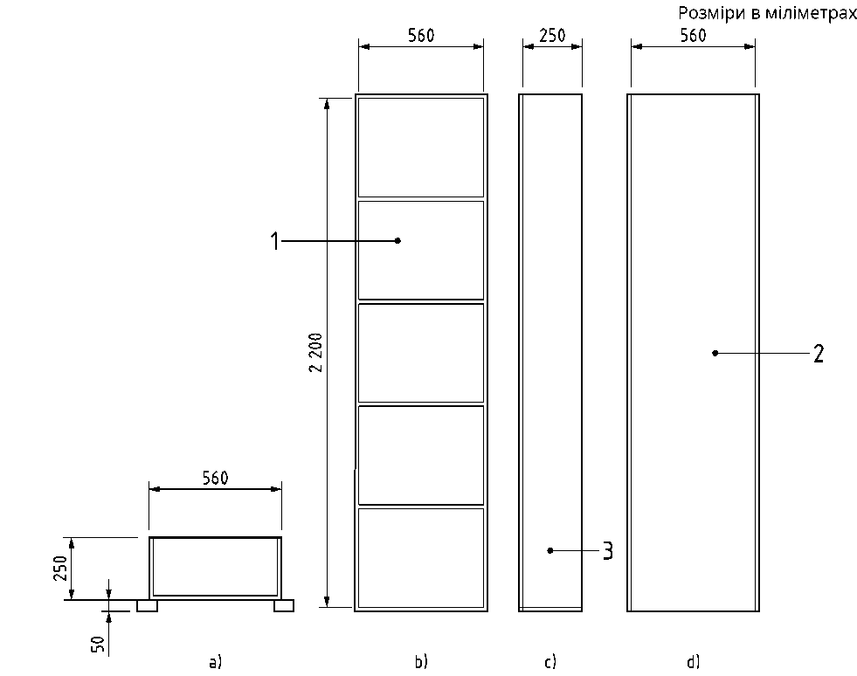

**ключ**

**план**

б) задня стінка 1 газобетону

в) бічне підвищення 2 вікно з оргскла

г) переднє підвищення 3 дерев'яна панель

**Рисунок J.1 —** Випробувальна установка для вимірювання осідання у всіх видах закритих порожнин

Випробуваний зразок складається з двох однакових коробок. На малюнку J.1 показано опис лише однієї коробки. Дві коробки ставлять поруч. Дві коробки складаються з двох однакових колон із такими розмірами та виготовлені з таких матеріалів:

Передні стінки мають внутрішні розміри не менше 560 мм х 2200 мм:

Одна зі стінок (задня стінка) виконана з газобетону товщиною до 50 мм і містить 6 зовнішніх арматур, які утворюють 5 каркасів. Крім того, задня стінка тестової коробки може бути пофарбованою дерев'яною підкладкою, щоб відтворити шорсткість бетону.

Передня стінка виконана з напівпрозорого прозорого пластику товщиною 10 мм.

Дві вимірювальні лінійки з кроком 1 мм розміщують у внутрішній частині стіни на відстані 200 мм від верху стіни та 180 мм від кожного краю. На рівні 1 % висоти стіни проведено лінію, що вказує межу осідання S1.

Бічні стінки виготовлені з фанерних панелей розміром не менше 250 мм х 2200 мм і товщиною 30 мм. Панель підлоги виготовлена з фанерних плит 250 мм х 560 мм + товщина стін. Панель стелі виготовлена з перфорованої фанерної панелі (яка служить вентиляційним отвором) з дрібною металевою сіткою всередині та з отвором посередині такого ж діаметру, як ін'єкційна труба.

Стінки з'єднані гвинтами, а дві колони можна встановити на коліщатка, щоб їх можна було легко переміщати.

J.1.3.1.3 Випробувальний зразок для «мурованої порожнистої стіни»

Дві коробки, які використовуються для перевірки осідання в порожній стіні цегляної кладки, відрізняються від попереднього зразка за такими аспектами:

Задня стінка і передня стінка можуть бути зроблені з бетонної цегли або будь-якого грубого матеріалу, наприклад дерев'яної стіни, відновленої додатковою фарбою.

Використання зменшеного плексигласового вікна у верхній частині передньої стінки для перевірки осідання замість повної прозорої стіни.

Потрібна кліматична камера, достатньо велика для розміщення ящиків для зразків і забезпечення контрольованого клімату в діапазоні від 5 °С до 60 °С і відносної вологості від 50 % відносної вологості до 85 % відносної вологості.

Щоб уникнути зміни результатів вібрацією або ударами, рекомендується перед продуванням утеплювача встановити коробки в кліматичну камеру. Коробки герметизуються зверху та знизу, а на центральній лінії кожної порожнини додається отвір для продування ізоляційного матеріалу. Розмір отвору визначає виробник.

**J.1.3.2 Робоча процедура заповнення випробувального зразка**

Ящики для зразків заповнюються відповідно до інструкцій виробника (тип машини, налаштування, насадка для видування...). Щільність роздуву, обрану виробником, необхідно виміряти, знаючи внутрішні розміри тестових коробок.

1. Машина має бути налаштована (потік повітря, швидкість обертання, тип шланга та вказаний діаметр відповідно до параметрів, рекомендованих виробником);
2. Кількість виробу, необхідна для отримання заявленої щільності, поміщається в бункер машини, щоб забезпечити досягнення правильної щільності після наповнення;
3. Шланг для продування з відкритим кінцем вставляється через верх коробки. Шланг опускають до дна ящика перед продуванням, щоб наповнення почалося знизу вгору;
4. Після ввімкнення машини починається наповнення; оператор поступово втягує шланг у вертикальному напрямку для досягнення рівномірної та правильної щільності;
5. Наповнення припиняється, коли введено всю кількість;
6. Коробки зважують (якщо використовується цей метод): максимальна та мінімальна щільність, введена в два бокси, має бути в діапазоні ± 10 % від середнього значення щільності двох боксів. Якщо правильної щільності не досягнуто, описані вище кроки з 1 по 6 слід повторювати до досягнення потрібної щільності.

**J.1.3.3 Кількість дослідних зразків**

Кількість досліджуваних зразків має бути не менше двох.

**J.1.3.4 Кондиціонування випробних зразків**

Після того, як коробки заповнені видувною ізоляцією, верхня частина відкривається для вирівнювання з кліматичними умовами камери.

Зразки для випробування повинні зберігатися принаймні 6 годин при (23 ± 2) °С. У разі виникнення суперечок його слід проводити при (23 ± 2) °С і (50 ± 5) % відносній вологості.

J.1.4 Процедура випробування

Щоб уникнути ударів під час монтажу, тестова коробка з ізоляцією обережно встановлюється в кліматичній камері.

Тест складається з чотирьох циклів по два періоди.

Камера контролюється за такими умовами:

Цикл 1:Період 1: 14 днів при (23 ± 1) °С з відносною вологістю (85 ± 5) %

Період 2: 14 днів при (50 ± 2) °С з (15 ± 5) % відносною вологістю Цикл 2:

Період 3: 14 днів при (23 ± 1) °С при (85 ± 5) % відносної вологості

Період 4: 14 днів при (50 ± 2) °С при (15 ± 5) % відносної вологості Цикл 3:

Період 5: 14 днів при (23 ± 1) ° С при (85 ± 5) % відносної вологості

Період 6: 14 днів при (50 ± 2) °С при (15 ± 5) % відносній вологості Цикл 4:

Період 7: 14 днів при (23 ± 1) °С при (85 ± 5) ) % відносної вологості

Період 8: 14 днів при (50 ± 2) °С з (15 ± 5) % відносною вологістю

Осадку ізоляції фіксують з кожної з дев'яти позицій регулярно і не рідше трьох разів на тиждень. Показання повинні бути взяті з точністю до одного міліметра.

**J.1.5 Обчислення та вираження результатів**

**Для кожного зразка середнє значення показань із дев'яти позицій є одним результатом випробування, округленим до найближчого мм. Це має використовуватися для створення графіка розрахунків за час на основі формули найкращого підходу.** Відсоток розрахунку, результат AVCP, визначається формулою J.1:



Де kі, - початкова товщина зразка k (з n зразків), перед циклом 1 (початок випробування).

*D*fk кінцева товщина зразка k після циклу №. 4 (кінець контрольної роботи).

Результат виражається у відсотках, округлених до найближчої одиниці.

це значення результату перевірки розрахунку для кожної коробки.

Остаточним результатом є середнє значення вимірювань у двох коробках. СD максимальне значення заявленого класу розрахунків.

**J.2 Звіт про випробування**

Звіт про випробування повинен містити таку інформацію:

а) посилання на цей EN;

b) ідентифікація виробу:

1. назва виробу;
2. завод, виробник або постачальник;
3. код виробництва;
4. вид продукції;
5. тара;
6. вид, у якому виріб надійшов до лабораторії;
7. інша відповідна інформація, наприклад, середня густина двох коробок;
8. процедура тестування:
9. історію попереднього тестування та відбір зразків, наприклад, хто і де відбирав зразки;
10. кондиціонування;
11. якщо є будь-які відхилення від пунктів 6 і 7;
12. дата початку та закінчення тестування;
13. загальні відомості, що стосуються тесту; тип використовуваного зразка (товщина)
14. події, які могли вплинути на результати;

примітка Рекомендується мати інформацію про апарат та особу техніка, доступну в лабораторії, але це не потрібно фіксувати у звіті.

г) результати: індивідуальні значення, середнє значення.

**Додаток К**

(довідковий)

**Цегляна кладка пустотних стін - Метод визначення відповідних відстаней для продування отворів**

К.1 Тестовий будинок

Випробувальний будинок (Рисунок К.1) має зовнішню цегляну стулку зі стабілізуючими опорами та прозору пластикову внутрішню стулку. Номінальна ширина порожнини становить 75 мм, а стінові стяжки розташовані в стандартних центрах для пустотної стіни з кладки. Включаються елементи, загальні для всіх пустотних стін із кам'яної кладки, як-от двері та вікна, повітряна цегла, перемички та кінці балок. Порожнина закладається на рівні стелі.

К.2 Метод випробування

Випробувальний будинок заповнюється зовні з використанням зазначеного ізоляційного матеріалу, зразка, обладнання та техніки.

**К.3 Спостереження**

Потік ізолятора в порожнині спостерігають зсередини випробувального приміщення під час заповнення. Не повинно бути значних незаповнених ділянок під перемичками і вікнами, на рівні стелі, навколо пневматичних цеглин і в середині між дуловими отворами як по горизонталі, так і по вертикалі.

**К.4 Процедура встановлення**

Свердлити цегляну кладку слід за шаблоном, застосовним до утеплювача. Послідовність шаблону та розмір просвердленого отвору повинні бути записані на малюнку К.1. Деталі встановлення, що вказують на всю використану систему, слід записати в таблицю К.1. Процедуру встановлення із зазначенням часу продування для кожного отвору слід записати в таблицю К.2.

**примітка** Через різницю в характеристиках тертя між пластиковою внутрішньою стулкою та зовнішньою кладкою лист стінки порожнини, тріщини ковзання можуть виникнути в області в межах 300 мм від отвору видування. Це не вважатиметься пустотами, що означатимуть невдачу.

**Таблиця K.1** — Деталі встановлення

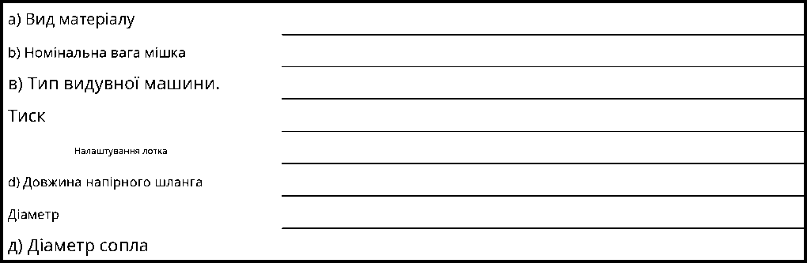

Отвори для видування були заповнені в послідовності, вказаній на рисунку K.1 номерами поруч із отворами для видування. Час продування для кожного отвору був таким:

**Таблиця K.2** — Процедура заповнення

|  |  |  |  |  |  |
| --- | --- | --- | --- | --- | --- |
| отвір | Час видування | | отвір | Час видування | |
|  | Хв | розд |  | Хв | розд |
| 1 |  |  |  |  |  |
| 2 |  |  |  |  |  |
| 3 |  |  |  |  |  |
| тощо |  |  |  |  |  |

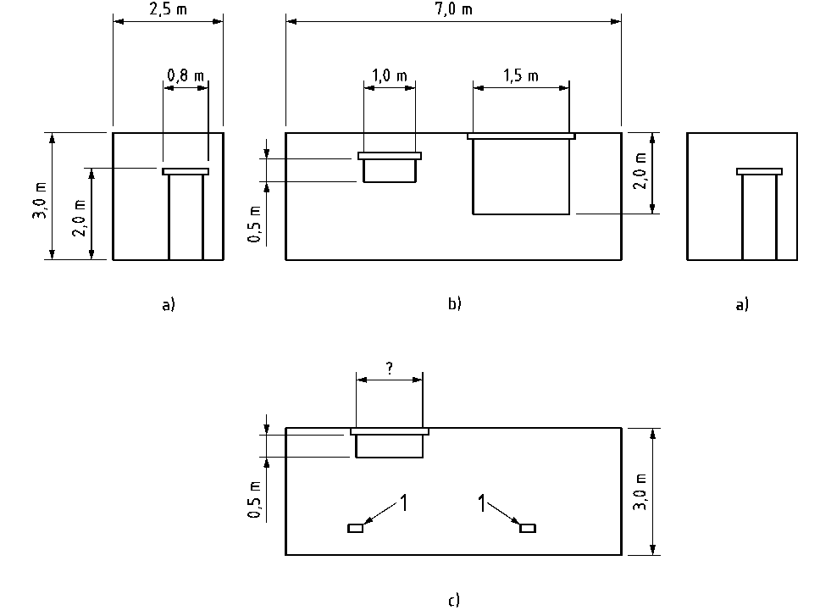

ключ

а) боковий підйом

б) переднє підвищення

в) підйом ззаду

1 повітряна цегла

**Рисунок K.1** — Тестовий будинок

**Додаток ZA**

(довідковий)

Зв'язок цього стандарту з Регламентом (ЄС) № 305/2011

(При застосуванні цього стандарту як гармонізованого стандарту відповідно до Регламенту (ЄС) № 305/2011, виробники та держави-члени зобов'язані цим Регламентом використовувати цей Додаток)

ZA.1 Область застосування та відповідні властивості

Цей стандарт було підготовлено відповідно до вимог стандартизації М/1031) «Теплоізоляційні вироби», надані CEN і CENEΛEC Європейською комісією (ЄК) і Європейською асоціацією вільної торгівлі (ЄАВТ).

Якщо цей стандарт цитується в Офіційному журналі Європейського Союзу (OJEU) відповідно до Регламенту (ЄС) № 305/2011, його можна використовувати як основу для створення декларації про властивості (DоР) та маркування СЕ, з дати початку періоду співіснування, як зазначено в OJEU.

Регламент (ЄС) № 305/2011 зі змінами містить положення щодо DоР та маркування СЄ.

**Таблиця ZA.1** — Відповідні пункти для виробу, виготовленого на місці насипна мінеральна вата та призначення «Теплоізоляція будівель»

|  |  |  |  |
| --- | --- | --- | --- |
| Продукція:  Передбачуване використання: | *На місці вигоовлені вироби* з мінеральної вати (MW), що охоплюються сферою застосування цьго стандарту  Теплоізоляція для будівель | | |
| Суттєві властивості | пункти з цього стандарту, що стосується суттєвих характеристик | Заняття та/ або поріг в  рівнях | Примітки |
| Термічний опір | 4.2.1 Теплопровідність | - | Заявлено λ |
| 4.2.1 Термічний опір | - | Заявлено Р |
| 4.2.1 Товщина ізоляції | - | Оголошено d |
| 4.2.3.2 Розрахунок | = | Заявлено С |
| Вогнестійкість | 4.2.4 Вогнестійкість і  Додаток F | єврокласи | - |
| Довговічність термічний опір проти старіння/деградація | 4.2.5 Термічний опір і теплопровідність | - | ь |
| Водопроникність | 4.3.3 Водопоглинання | - | Оголошено WS |
| Паропроникність | 4.3.4 Опір дифузії водяної пари | - | Оголошено МУ |

_______________________________________

1) Зі змінами, внесеними мандатами M126, M130 і M367.

|  |  |  |  |
| --- | --- | --- | --- |
| Продукція | Виготовлені на місці вироби з мінеральної вати (MW), що охоплюються сферою застосування цього стандарту | | |
| Передбачуване використання: | Теплоізоляція для будівель | | |
| Суттєві властивості | Пункт 3 цього стандарту, що стосується суттєвих характеристик | Заняття та/ або поріг в рівнях | Примітки |
| Випускання небезпечних речовин у внутрішнє середовище | 4.3.6 Виділення небезпечних речовин | - | - |
| Безперервне тліюче горіння | 4.3.7 Безперервне тліюче горіння | G/NoG |  |
| Вогнестійкість, стійкість проти старіння/деградації | а | - | a |
| а Вогнестійкість мінеральної вати з часом не погіршується. Класифікація виробу «Євроклас» пов'язана з органічним вмістом, який не може збільшуватися з часом.  ь Теплопровідність виробів з мінеральної вати не змінюється з часом, досвід показує, що структура волокна стабільна, а пористість містить атмосферне повітря. | | | |

ZA.2 Система оцінки та перевірки сталості характеристик (AVCP)

Система(и) AVCP зазначені в таблиці ZA.1 виготовлені на *місці*, вироби з мінеральної вати, *,* є сипкими наповнювачами, можна знайти в правових актах ЄС, прийнятих ЄС: рішення ЄС 95/204/ЄС від 31.05.95, переглянуте рішенням 99/91/ЄС від 25.01.99 зі змінами, внесеними рішенням 01/596/ЕС та як наведено в Додатку III мандату М/103 зі змінами М/126, М/130 та М/367.

Мікропідприємствам дозволяється обробляти вироби за системою 3 AVCP, на які поширюється цей стандарт, відповідно до системи 4 AVCP, застосовуючи цю спрощену процедуру з її умовами, як це передбачено в статті 37 Регламенту (ЄС) № 305/2011.

**ZA.З Призначення завдань AVCP**

Система(и) AVCP виготовлені на місці вироби з мінеральної вати є сипкими наповнювачами, як наведено в таблиці ZA.1,та визначено в таблицях ZA3.1- ZA.33, що є результатом застосування положень цього або інших європейських стандартів, зазначених у них. Зміст завдань, покладених на нотифікований орган, обмежується тими основними характеристиками, якщо такі є, як це передбачено в Додатку III відповідного стандартизаційного запиту, а також тими, які виробник має намір задекларувати.

Беручи до уваги системи AVCP, визначені для виробів, і передбачене використання, наступні завдання повинні бути виконані виробником і уповноваженим органом, відповідно, для оцінки та перевірки сталості характеристик виробу.

Таблиця ZA.3.1 — Призначення завдань AVCP для на місці сипких наповнювачів мінеральної вати під систему 1 для вогнестійкості (класи А1а, А2а, Ва і Са)

|  |  |  |  |
| --- | --- | --- | --- |
| Завдання | | **Зміст завдання** | Положення АУСР до  використання |
|  | Заводський контроль виробництва FРС) | Параметри, пов’язані з вогнестійкістю | 7.3 цього стандарту |
| Завдання для в  виробник | Подальші випробування зразків, відібраних на заводі- виробнику виробником відповідно до встановленого плану випробувань | Вогнестійкість | 7.3 цього стандарту |
| Завдання для в  повідомлено-го органу  атестації  продукції | Оцінювання властивостей будівельного виробу здійснюється на основі тестування (в т.ч вибірка), розрахунок, табличні значення або описова документація продукції | Вогнестійкість | 7.2 цього стандарту |
| Первинний огляд заводу-виробника і FPK | Параметри, пов'язані з вогнестійкістю Документація FPC. | Додатки В і С EN 13172:2012 |
| Постійний нагляд, Оцінювання та \  Оцінювання FРС | Параметри, пов'язані з вогнестійкістю Документація FPC | Додатки В і С EN 13172:2012 |

**примітка** Продукти/матеріали, для яких чітко визначена стадія виробничого процесу призводить до покращення класифікації вогнестійкості (наприклад, додавання сповільнювачів пожежі або обмеження органічних матеріалів).

**Таблиця ZA.3.2** — Призначення завдань AVCP для виготовлених на місці сипких мінерально-ватні виробів за системою 3 на вогнестійкість (класів А1ь, A2ь, Bь, Cь, D і Е) і за системою 3 для інших характеристик продукції

|  |  |  |  |
| --- | --- | --- | --- |
| завдання | | **Зміст завдання** | Положення AVCP до  застосувати |
| Завдання в для виробника | Заводський контроль виробництва (FРС) | Параметри, пов'язані з основними характери-тиками таблиці ZA.1, що стосуються заявленого використання за призначенням | 7.3 цього стандарту |
| Завдання для а повідомле-  ної  лабораторії | Повідомлена лабораторія повинна оцінити властивість на основі тестування (на основі вибірки, що проводить виробник), розрахунок, табличні  значення або описова  документація будівельного виробу. | Основні властивості таблиці ZA.1f що стосуються заявленого використання за призначенням, і як зазначено в Додатку III запиту на стандартизацію:   * вогнестійкість * термічний опір * викид небезпечних речовин * водопроникність * тліюче горіння | 7.2 цього стандарту |
| **примгтка** Продукти/матеріали, не охоплені приміткою а, як описано в ZA.3.1. | | | |

Таблиця ZA.3.3 — Призначення завдань AVCP для виготовленої на місці насипної мінеральної вати під систему 4 вогнестійкості (від Д1 до F) в І за системою 4 для інших характеристик

|  |  |  |  |
| --- | --- | --- | --- |
| завдання | | **Зміст завдання** | Положення AVCP до  застосувати |
| Завдання для в виробника | Оцінювання властивості будівельного виробу на основі випробувань, розрахунок, табл.. значення або описова документація про цей виріб | Основні властивості таблиці ZA.1, що стосуються заявленого використання за призначенням | 7.2 цього стандарт |
| Заводське виробництво контроль FРС) | Параметри, пов'язані з основними характеристиками таблиці ZA.І, що стосуються використання за призначенням | 7.3 цього стандарт |

**примітка** Продукти/матеріали, які не потребують тестування на вогнестійкість, наприклад, вироби/матеріали класу А1 згідно з Рішенням 96/603/ЄС зі змінами.

БІБЛІОГРАФІЯ

1. EN ISO 10456:2007, Building materials and products - Hygrothermal properties -Tabulated design values and procedures for determining declared and design thermal values (ISO 10456:2007)
2. EN 14064-2, Thermal insulation products for buildings - In-situ formed loose-fill mineral wool (MW) products - Part 2: Specification for the installed products
3. ISO 12491, Statistical methods for quality control of building materials and components
4. Commission Decision 96/603/EC of 4 October 1996 establishing the list of products belonging to Classes A “No contribution to fire” provided for in Decision 94/611/EC implementing Article 20 of Council Directive 89/106/EEC on construction products

[5] Commission Decision 2000/605/EC of 26 September 2000 amending Decision 96/603/EC establishing the list of products belonging to Classes A “No contribution to fire” provided for in Decision 94/611/EC implementing Article 20 of Council Directive 89/106/EEC on construction products

**Додаток НА**

(довідковий)

**ПЕРЕЛІК НАЦІОНАЛЬНИХ СТАНДАРТІВ УКРАЇНИ, ІДЕНТИЧНИХ З МІЖНАРОДНИМИ НОРМАТИВНИМИ ДОКУМЕНТАМИ, ПОСИЛАННЯ НА ЯКІ Є У ЦЬОМУ СТАНДАРТІ**

1. ДСТУ Б EN 12667:2016 Теплоізоляційні характеристики будівельних матеріалів і виробів. Випробування теплового опору методом гарячої захищеної пластини оснащеної тепломіром матеріалів з високим і середнім значеннями теплового опору ( EN 12667:2001, IDT)
2. ДСТУ Б EN 13172:2016 Вироби теплоізоляційні. Оцінка відповідності (EN 13172:2012, IDT)
3. ДСТУ EN 13501-1:2016 (EN 13501-1:2007 + A1:2009, IDT) Пожежна класифікація будівельних виробів і будівельних конструкцій. Частина 1. Класифікація за результатами випробувань щодо реакції на вогонь
4. ДСТУ EN 13823:2015 (EN 13823:2010 + А1:2014, IDT) Випробування будівельних виробів щодо реакції на вогонь. Будівельні вироби, за винятком покривів для підлог, які піддають термічній дії поодинокого предмета, що горить
5. ДСТУ EN ISO 1182:2016 (EN ISO 1182:2010, IDT) Випробування виробів щодо реакції на вогонь. Випробування на негорючість
6. ДСТУ Б EN ISO 1716:2011 Випробування виробів щодо реакції на вогонь. Визначення вищої (нижчої) теплоти згоряння (EN ISO 1716:2010, IDT)

Код згідно з НК 004: 91.100.60

**Ключові слова:** вироби теплоізоляційні з мінеральної вати, виготовлені на місці, сипкий заповнювач, властивості, вогнестійкість, контроль виробництва, оцінювання відповідності, теплопровідність,

Голова ТК 305,

заступник директора

з наукової роботи

ДП «НДІБМВ»,

науковий керівник,

доктор техн. наук, професор Світлана ЛАПОВСЬКА

Відповідальний виконавець

Старший науковий співробітник

ДП «НДІБМВ» Лідія СУПРУН